Утверждено
распоряжением Администрации
города Рубцовска Алтайского края
от 22.05.2018 № 230-р

ДОКУМЕНТАЦИЯ
К ЭЛЕКТРОННОМУ АУКЦИОНУ

Выполнение работ по благоустройству дворовых территорий по программе "Формирование современной городской среды".

Идентификационный код закупки - 183220901107922090100101081084299244

г. Рубцовск, 2018
ЭЛЕКТРОННЫЙ АУКЦИОН

Приглашение к участию в аукционе

Настоящим приглашаются к участию в электронном аукционе (далее - аукцион), полная информация о котором указана в Информационной карте аукциона, любое юридическое лицо независимо от его организационно-правовой формы, формы собственности, места нахождения и места происхождения капитала, за исключением юридического лица, местом регистрации которого является государство или территория, включенные в утверждаемый в соответствии с подпунктом 1 пункта 3 статьи 284 Налогового кодекса Российской Федерации перечень государств и территорий, предоставляющих льготный налоговый режим налогообложения и (или) не предусматривающих раскрытия и предоставления информации при проведении финансовых операций (офшорные зоны) в отношении юридических лиц (далее - офшорная компания), или любое физическое лицо, в том числе зарегистрированное в качестве индивидуального предпринимателя.
Заинтересованные лица могут бесплатно получить полный комплект документации об аукционе в единой информационной системе в сфере закупок по адресу: www.zakupki.gov.ru и на электронной торговой площадке, адрес которой указан в пункте 5 Информационной карты аукциона.

Содержание документации к аукциону
Документация к аукциону включает в себя:
Раздел I. Общие сведения.
Раздел II. Документация об аукционе.

Раздел III. Подготовка заявки на участие в аукционе.

Раздел IV. Подача заявки на участие в аукционе.

Раздел V. Рассмотрение заявок на участие в аукционе.
Раздел VI. Определение победителя аукциона.
Раздел VII. Заключение контракта по итогам аукциона.
Раздел VIII. Информационная карта аукциона.

РАЗДЕЛ I. ОБЩИЕ СВЕДЕНИЯ

1. Законодательное регулирование
1.1.Настоящий аукцион проводится в соответствии с положениями Конституции РФ, Гражданского кодекса РФ, Бюджетного кодекса РФ, на основании Федерального закона от 05.04.2013 №44-ФЗ «О контрактной системе в сфере закупок товаров, работ, услуг для обеспечения государственных и муниципальных нужд» (далее – Федеральный закон), Федерального закона от 26.07.2006 №135-ФЗ «О защите конкуренции», другими нормативными правовыми актами.

- Заказчик
2.1.Заказчик, указанный в пункте 1 Информационной карты аукциона, устанавливает требования к объекту закупки, осуществляет полномочия по обоснованию начальной максимальной цены контракта и заключению муниципального контракта в отношении объекта закупки, указанного в пункте 3 Информационной карты аукциона.

3.Объект закупки. Место и сроки поставки товара,
выполнения работ, оказания услуг
3.1. Объектом закупки является поставка товаров, выполнение работ, оказание услуг, указанных в пункте 3 Информационной карты аукциона.
3.2. Победивший участник закупки должен будет поставить товар, выполнить работы, оказать услуги, являющиеся объектом закупки, в течение периода времени в соответствии с условиями, указанными в Информационной карте аукциона, проекте муниципального контракта.

4. Начальная (максимальная) цена контракта
4.1.Начальная (максимальная) цена контракта указана в пункте 6 Информационной карты аукциона. Обоснование начальной максимальной цены контракта установлены пунктом 31 Информационной карты аукциона. Валюта, используемая для формирования цены контракта и расчетов с поставщиками, указывается в пункте 11 Информационной карты аукциона.

5. Источник финансирования
5.1. Источник финансирования заказа (контракта) на поставку товаров, выполнение работ, оказание услуг, который будет заключен по результатам настоящего аукциона, определен в пункте 10 Информационной карты аукциона.

6. Требования к участникам закупки
6.1. Участником закупки может быть любое юридическое лицо независимо от организационно-правовой формы, формы собственности, места нахождения и места происхождения капитала, а также любое физическое лицо, в том числе зарегистрированное в качестве индивидуального предпринимателя, если иное не установлено в Информационной карте аукциона, получившее аккредитацию на электронной площадке, адрес которой указан в пункте 5 Информационной карты аукциона, а так же имеющее на лицевом счете, открытом для проведения операций по обеспечению участия в таком аукционе участника закупок, подавшего заявку на участие в таком аукционе, денежных средств в размере обеспечения данной заявки, в отношении которых не осуществлено блокирование в соответствии с Федеральным законом.
6.2. Заказчиком, уполномоченным органом устанавливается требование обеспечения заявки на участие в аукционе. Размер обеспечения заявки на участие в аукционе не может быть менее чем 0,5 процента и не может превышать 5 процентов от начальной (максимальной) цены контракта (цены лота). Размер обеспечения заявки указан в пункте 13 Информационной карты аукциона.
6.3. Участник должен соответствовать требованиям, предъявляемым к участникам закупки в соответствии со статьей 31 Федерального закона:
1)соответствие требованиям, установленным в соответствии с законодательством Российской Федерации к лицам, осуществляющим поставку товара, выполнение работы, оказание услуги, являющихся объектом закупки в соответствии с пунктом 19 Информационной карты аукциона;
2) непроведение ликвидации участника закупки - юридического лица и отсутствие решения арбитражного суда о признании участника закупки - юридического лица или индивидуального предпринимателя несостоятельным (банкротом) и об открытии конкурсного производства;
3) неприостановление деятельности участника закупки в порядке, установленном Кодексом Российской Федерации об административных правонарушениях, на дату подачи заявки на участие в закупке;
4) отсутствие у участника закупки недоимки по налогам, сборам, задолженности по иным обязательным платежам в бюджеты бюджетной системы Российской Федерации (за исключением сумм, на которые предоставлены отсрочка, рассрочка, инвестиционный налоговый кредит в соответствии с законодательством Российской Федерации о налогах и сборах, которые реструктурированы в соответствии с законодательством Российской Федерации, по которым имеется вступившее в законную силу решение суда о признании обязанности заявителя по уплате этих сумм исполненной или которые признаны безнадежными к взысканию в соответствии с законодательством Российской Федерации о налогах и сборах) за прошедший календарный год, размер которых превышает двадцать пять процентов балансовой стоимости активов участника закупки, по данным бухгалтерской отчетности за последний отчетный период. Участник закупки считается соответствующим установленному требованию в случае, если им в установленном порядке подано заявление об обжаловании указанных недоимки, задолженности и решение по такому заявлению на дату рассмотрения заявки на участие в определении поставщика (подрядчика, исполнителя) не принято;
5) отсутствие у участника закупки - физического лица либо у руководителя, членов коллегиального исполнительного органа, лица, исполняющего функции единоличного исполнительного органа, или главного бухгалтера юридического лица - участника закупки судимости за преступления в сфере экономики и (или) преступления, предусмотренные статьями 289, 290, 291, 291.1 Уголовного кодекса Российской Федерации (за исключением лиц, у которых такая судимость погашена или снята), а также неприменение в отношении указанных физических лиц наказания в виде лишения права занимать определенные должности или заниматься определенной деятельностью, которые связаны с поставкой товара, выполнением работы, оказанием услуги, являющихся объектом осуществляемой закупки, и административного наказания в виде дисквалификации;
5.1) участник закупки - юридическое лицо, которое в течение двух лет до момента подачи заявки на участие в закупке не было привлечено к административной ответственности за совершение административного правонарушения, предусмотренного статьей 19.28 Кодекса Российской Федерации об административных правонарушениях;
6) обладание участником закупки исключительными правами на результаты интеллектуальной деятельности, если в связи с исполнением контракта заказчик приобретает права на такие результаты, за исключением случаев заключения контрактов на создание произведений литературы или искусства, исполнения, на финансирование проката или показа национального фильма;
7) отсутствие между участником закупки и заказчиком конфликта интересов, под которым понимаются случаи, при которых руководитель заказчика, член комиссии по осуществлению закупок, руководитель контрактной службы заказчика, контрактный управляющий состоят в браке с физическими лицами, являющимися выгодоприобретателями, единоличным исполнительным органом хозяйственного общества (директором, генеральным директором, управляющим, президентом и другими), членами коллегиального исполнительного органа хозяйственного общества, руководителем (директором, генеральным директором) учреждения или унитарного предприятия либо иными органами управления юридических лиц - участников закупки, с физическими лицами, в том числе зарегистрированными в качестве индивидуального предпринимателя, - участниками закупки либо являются близкими родственниками (родственниками по прямой восходящей и нисходящей линии (родителями и детьми, дедушкой, бабушкой и внуками), полнородными и неполнородными (имеющими общих отца или мать) братьями и сестрами), усыновителями или усыновленными указанных физических лиц. Под выгодоприобретателями для целей настоящей статьи понимаются физические лица, владеющие напрямую или косвенно (через юридическое лицо или через несколько юридических лиц) более чем десятью процентами голосующих акций хозяйственного общества либо долей, превышающей десять процентов в уставном капитале хозяйственного общества;
8) участник закупки не должен являться офшорной компанией.

7.Национальный режим в отношении товаров, происходящих из иностранных государств, работ, услуг, выполняемых, оказываемых иностранными лицами
7.1.При осуществлении заказчиками закупок к товарам, происходящим из иностранного государства или группы иностранных государств, работам, услугам, соответственно выполняемым, оказываемым иностранными лицами, применяется национальный режим на равных условиях с товарами российского происхождения, работами, услугами, соответственно выполняемыми, оказываемыми российскими лицами, в случаях и на условиях, которые предусмотрены международными договорами Российской Федерации.

8. Расходы на участие в аукционе
8.1.Участник закупки несет все расходы, связанные с подготовкой и подачей заявки на участие в аукционе и участием в аукционе. Муниципальный заказчик, уполномоченный орган не имеют обязательств в связи с такими расходами, независимо от того, как проводится и чем завершается процесс торгов.

9. Преференции
9.1.Заказчик, уполномоченный орган предоставляет преимущества учреждениям и предприятиям уголовно-исполнительной системы и организациям инвалидов, социально ориентированным некоммерческим организациям. Сведения о предоставлении вышеуказанных преимуществ содержатся в пунктах 15,16 Информационной карты аукциона.

РАЗДЕЛ II. ДОКУМЕНТАЦИЯ ОБ АУКЦИОНЕ

2.1. Содержание документации об аукционе
2.1.1. Документация об аукционе раскрывает, конкретизирует и дополняет информацию, опубликованную в Извещении о проведении аукциона, в случае любых противоречий между ними документация об аукционе имеет приоритет.
2.1.2. Предполагается, что участник закупки изучит всю документацию об аукционе, включая изменения, дополнения к документации об аукционе, и разъяснения к документации об аукционе.
2.2. Разъяснение положений документации об аукционе
2.2.1. Любой участник электронного аукциона, получивший аккредитацию на электронной площадке, вправе направить на адрес электронной площадки, на которой планируется проведение такого аукциона, запрос о даче разъяснений положений документации о таком аукционе. При этом участник такого аукциона вправе направить не более чем три запроса о даче разъяснений положений данной документации в отношении одного такого аукциона. В течение одного часа с момента поступления указанного запроса он направляется оператором электронной площадки заказчику.
2.2.2. В течение двух дней с даты поступления от оператора электронной площадки запроса заказчик размещает в единой информационной системе разъяснения положений документации об электронном аукционе с указанием предмета запроса, но без указания участника такого аукциона, от которого поступил указанный запрос, при условии, что указанный запрос поступил заказчику не позднее чем за три дня до даты окончания срока подачи заявок на участие в таком аукционе (пункт 27 Информационной карты аукциона).
2.2.3. Разъяснения положений документации об электронном аукционе не должны изменять ее суть.

2.3.Внесение изменений в документацию
2.3.1.Заказчик по собственной инициативе или в соответствии с поступившим запросом о даче разъяснений положений документации об электронном аукционе вправе принять решение о внесении изменений в документацию о таком аукционе не позднее чем за два дня до даты окончания срока подачи заявок на участие в таком аукционе. Изменение объекта закупки и увеличение размера обеспечения данных заявок не допускаются. В течение одного дня с даты принятия указанного решения изменения, внесенные в документацию о таком аукционе, размещаются заказчиком в единой информационной системе. При этом срок подачи заявок на участие в таком аукционе должен быть продлен так, чтобы с даты размещения изменений до даты окончания срока подачи заявок на участие в таком аукционе этот срок составлял не менее чем пятнадцать дней или, если начальная (максимальная) цена контракта (цена лота) не превышает три миллиона рублей, не менее чем семь дней.
2.4. Отказ от проведения аукциона
2.4.1. Заказчик вправе отменить определение поставщика (подрядчика, исполнителя) по одному и более лоту, за исключением проведения запроса предложений, не позднее, чем за пять дней до даты окончания срока подачи заявок на участие в конкурсе или аукционе либо не позднее, чем за два дня до даты окончания срока подачи заявок на участие в запросе котировок. После размещения в единой информационной системе извещения об отмене определения поставщика (подрядчика, исполнителя) заказчик не вправе вскрывать конверты с заявками участников закупки или открывать доступ к поданным в форме электронных документов заявкам. В этом случае заказчик не позднее следующего рабочего дня после даты принятия решения об отмене определения поставщика (подрядчика, исполнителя) обязан внести соответствующие изменения в план-график.
2.4.2. По истечении срока отмены определения поставщика (подрядчика, исполнителя) в соответствии с частью 1 статьи 36 Федерального закона и до заключения контракта заказчик вправе отменить определение поставщика (подрядчика, исполнителя) только в случае возникновения обстоятельств непреодолимой силы в соответствии с гражданским законодательством.
2.4.3. Решение об отмене определения поставщика (подрядчика, исполнителя) размещается в единой информационной системе в день принятия этого решения, а также незамедлительно доводится до сведения участников закупки, подавших заявки (при наличии у заказчика информации для осуществления связи с данными участниками). Определение поставщика (подрядчика, исполнителя) считается отмененным с момента размещения решения о его отмене в единой информационной системе.
2.4.4. При отмене определения поставщика (подрядчика, исполнителя) заказчик не несет ответственность перед участниками закупки, подавшими заявки, за исключением случая, если вследствие отмены определения поставщика (подрядчика, исполнителя) участникам закупки причинены убытки в результате недобросовестных действий заказчика.

РАЗДЕЛ III. ПОДГОТОВКА ЗАЯВКИ НА УЧАСТИЕ В АУКЦИОНЕ

3. Требования к содержанию и составу заявки на участие в аукционе
Подача заявок на участие в электронном аукционе осуществляется только лицами, получившими аккредитацию на электронной площадке.
Заявка на участие в электронном аукционе состоит из двух частей.
3.1. Первая часть заявки на участие в электронном аукционе должна содержать указанную в одном из следующих подпунктов информацию:
3.1.1. при заключении контракта на поставку товара:
а) согласие участника такого аукциона на поставку товара в случае, если этот участник предлагает для поставки товар, в отношении которого в документации о таком аукционе содержится указание на товарный знак (его словесное обозначение) (при наличии), знак обслуживания (при наличии), фирменное наименование (при наличии), патенты (при наличии), полезные модели (при наличии), промышленные образцы (при наличии), наименование страны происхождения товара, и (или) такой участник предлагает для поставки товар, который является эквивалентным товару, указанному в данной документации, конкретные показатели товара, соответствующие значениям эквивалентности, установленным данной документацией;
б) конкретные показатели, соответствующие значениям, установленным документацией о таком аукционе, и указание на товарный знак (его словесное обозначение) (при наличии), знак обслуживания (при наличии), фирменное наименование (при наличии), патенты (при наличии), полезные модели (при наличии), промышленные образцы (при наличии), наименование страны происхождения товара;
3.1.2. согласие участника такого аукциона на выполнение работы или оказание услуги на условиях, предусмотренных документацией о таком аукционе, при проведении такого аукциона на выполнение работы или оказание услуги;
3.1.3. при заключении контракта на выполнение работы или оказание услуги, для выполнения или оказания которых используется товар:
а) согласие, предусмотренное подпунктом 3.1.2. настоящего раздела, в том числе согласие на использование товара, в отношении которого в документации о таком аукционе содержится указание на товарный знак (его словесное обозначение) (при наличии), знак обслуживания (при наличии), фирменное наименование (при наличии), патенты (при наличии), полезные модели (при наличии), промышленные образцы (при наличии), наименование страны происхождения товара, либо согласие, предусмотренное подпунктом 3.1.2. настоящего раздела, указание на товарный знак (его словесное обозначение) (при наличии), знак обслуживания (при наличии), фирменное наименование (при наличии), патенты (при наличии), полезные модели (при наличии), промышленные образцы (при наличии), наименование страны происхождения товара и, если участник такого аукциона предлагает для использования товар, который является эквивалентным товару, указанному в данной документации, конкретные показатели товара, соответствующие значениям эквивалентности, установленным данной документацией, при условии содержания в ней указания на товарный знак (его словесное обозначение) (при наличии), знак обслуживания (при наличии), фирменное наименование (при наличии), патенты (при наличии), полезные модели (при наличии), промышленные образцы (при наличии), наименование страны происхождения товара, а также требование о необходимости указания в заявке на участие в таком аукционе на товарный знак (его словесное обозначение) (при наличии), знак обслуживания (при наличии), фирменное наименование (при наличии), патенты (при наличии), полезные модели (при наличии), промышленные образцы (при наличии), наименование страны происхождения товара;
б) согласие, предусмотренное подпунктом 3.1.2. настоящего раздела, а также конкретные показатели используемого товара, соответствующие значениям, установленным документацией о таком аукционе, и указание на товарный знак (его словесное обозначение) (при наличии), знак обслуживания (при наличии), фирменное наименование (при наличии), патенты (при наличии), полезные модели (при наличии), промышленные образцы (при наличии), наименование страны происхождения товара.
3.1.4. Первая часть заявки на участие в электронном аукционе может содержать эскиз, рисунок, чертеж, фотографию, иное изображение товара, на поставку которого заключается контракт.
3.2. Вторая часть заявки на участие в электронном аукционе должна содержать следующие документы и информацию:
1) наименование, фирменное наименование (при наличии), место нахождения, почтовый адрес (для юридического лица), фамилия, имя, отчество (при наличии), паспортные данные, место жительства (для физического лица), номер контактного телефона, идентификационный номер налогоплательщика участника такого аукциона или в соответствии с законодательством соответствующего иностранного государства аналог идентификационного номера налогоплательщика участника такого аукциона (для иностранного лица);
2) документы, подтверждающие соответствие участника аукциона требованиям, установленным п.6.3 раздела I, или копии этих документов, а также декларация о соответствии участника такого аукциона требованиям, установленным п.6.3 раздела I, требования предусмотрены пунктом 23 Информационной карты аукциона;
3) копии документов, подтверждающих соответствие товара, работы или услуги требованиям, установленным в соответствии с законодательством Российской Федерации, в случае, если в соответствии с законодательством Российской Федерации установлены требования к товару, работе или услуге и представление указанных документов предусмотрено документацией об электронном аукционе, если в соответствии с законодательством Российской Федерации они не передаются вместе с товаром;
4) решение об одобрении или о совершении крупной сделки либо копия данного решения в случае, если требование о необходимости наличия данного решения для совершения крупной сделки установлено федеральными законами и иными нормативными правовыми актами Российской Федерации и (или) учредительными документами юридического лица и для участника такого аукциона заключаемый контракт или предоставление обеспечения заявки на участие в таком аукционе, обеспечения исполнения контракта является крупной сделкой;
5) документы, подтверждающие право участника такого аукциона на получение преимущества в соответствии с п.9 раздела 1 или копии этих документов;
6) документы, подтверждающие соответствие участника такого аукциона и (или) предлагаемых им товара, работы или услуги условиям, запретам и ограничениям, установленным заказчиком в соответствии со статьей 14 Федерального закона, или копии этих документов;
3.3.Непредставление необходимых документов в составе заявки, наличие в таких документах недостоверных сведений об участнике закупки или о товаре, на поставку которого осуществляется закупка, является риском участника закупки, подавшего такую заявку, и является основанием для недопуска участника закупки к участию в открытом аукционе в электронной форме.
3.4. В случае установления недостоверности сведений, содержащихся в документах, предоставленных участником закупки в составе заявки на участие в аукционе, такой участник может быть отстранен заказчиком, уполномоченным органом от участия в аукционе на любом этапе его проведения вплоть до заключения контракта.

РАЗДЕЛ IV. ПОДАЧА ЗАЯВКИ НА УЧАСТИЕ В АУКЦИОНЕ

4.1. Место и срок подачи и регистрации заявок на участие в аукционе
4.1.1. Заявки на участие в аукционе принимаются оператором электронной площадки, на которой будет проводиться аукцион, в течение времени, указанного в пункте 24 Информационной карты аукциона.
4.1.2. Заявка на участие в электронном аукционе направляется участником такого аукциона оператору электронной площадки в форме двух электронных документов, содержащих части заявки (подпункты 3.1. и 3.2. раздела Ш). Указанные электронные документы подаются одновременно.
4.1.3. В течение одного часа с момента получения заявки на участие в электронном аукционе оператор электронной площадки обязан:
присвоить ей порядковый номер и подтвердить в форме электронного документа, направляемого участнику такого аукциона, подавшему указанную заявку, ее получение с указанием присвоенного ей порядкового номера;
осуществить блокирование операций по лицевому счету по обеспечению участия в электронном аукционе в отношении денежных средств.
4.1.4. Участник электронного аукциона вправе подать только одну заявку на участие в таком аукционе в отношении каждого объекта закупки.
4.1.5. В течение одного часа с момента получения заявки на участие в электронном аукционе оператор электронной площадки возвращает эту заявку подавшему ее участнику такого аукциона в случае:
1) подачи данной заявки с нарушением требований, предусмотренных частью 2 статьи 60 Федерального закона;
2) подачи одним участником такого аукциона двух и более заявок на участие в нем при условии, что поданные ранее заявки этим участником не отозваны. В указанном случае этому участнику возвращаются все заявки на участие в таком аукционе;
3) получения данной заявки после даты или времени окончания срока подачи заявок на участие в таком аукционе;
4) получения данной заявки от участника такого аукциона с нарушением положений части 14 статьи 61 Федерального закона;
5) отсутствия на лицевом счете, открытом для проведения операций по обеспечению участия в таком аукционе участника закупок, подавшего заявку на участие в таком аукционе, денежных средств в размере обеспечения данной заявки, в отношении которых не осуществлено блокирование в соответствии с Федеральным законом.
4.1.6. Одновременно с возвратом заявки на участие в электронном аукционе в соответствии с частью 11 статьи 66 Федерального закона оператор электронной площадки обязан уведомить в форме электронного документа участника такого аукциона, подавшего данную заявку, об основаниях ее возврата с указанием положений Федерального закона, которые были нарушены. Возврат заявок на участие в таком аукционе оператором электронной площадки по иным основаниям не допускается.
4.1.7. Не позднее рабочего дня, следующего за датой окончания срока подачи заявок на участие в электронном аукционе, оператор электронной площадки направляет заказчику предусмотренную частью 3 статьи 66 Федерального закона первую часть заявки на участие в таком аукционе.
4.2. Отзыв заявок на участие в аукционе
4.2.1. Участник электронного аукциона, подавший заявку на участие в таком аукционе, вправе отозвать данную заявку не позднее даты окончания срока подачи заявок на участие в таком аукционе, указанного в пункте 24 Информационной карты аукциона, направив об этом уведомление оператору электронной площадки.

РАЗДЕЛ V. РАССМОТРЕНИЕ ЗАЯВОК НА УЧАСТИЕ В АУКЦИОНЕ

5.1. Рассмотрение первых частей заявок на участие в аукционе
5.1.1. Аукционная комиссия проверяет первые части заявок на участие в электронном аукционе, содержащие информацию, предусмотренную частью 3 статьи 66 Федерального закона, на соответствие требованиям, установленным документацией о таком аукционе в отношении закупаемых товаров, работ, услуг.
5.1.2. Срок рассмотрения первых частей заявок на участие в электронном аукционе не может превышать семь дней с даты окончания срока подачи указанных заявок.
5.1.3. По результатам рассмотрения первых частей заявок на участие в электронном аукционе, содержащих информацию, предусмотренную подпунктом 3.1. раздела III, аукционная комиссия принимает решение о допуске участника закупки, подавшего заявку на участие в таком аукционе, к участию в нем и признании этого участника закупки участником такого аукциона или об отказе в допуске к участию в таком аукционе в порядке и по основаниям, которые предусмотрены п.п.3.3. и 3.4. раздела III.
5.1.4. Участник электронного аукциона не допускается к участию в нем в случае:
1) непредоставления информации, предусмотренной подпунктом 3.1. раздела III или предоставления недостоверной информации;
2) несоответствия информации, предусмотренной подпунктом 3.1. раздела III, требованиям документации о таком аукционе.
5.1.5. Отказ в допуске к участию в электронном аукционе по основаниям, не предусмотренным подпунктом 5.1.4, не допускается.
5.1.6. По результатам рассмотрения первых частей заявок на участие в электронном аукционе аукционная комиссия оформляет протокол рассмотрения заявок на участие в таком аукционе, подписываемый всеми присутствующими на заседании аукционной комиссии ее членами не позднее даты окончания срока рассмотрения данных заявок. Указанный протокол должен содержать информацию:
1) о порядковых номерах заявок на участие в таком аукционе;
2) о допуске участника закупки, подавшего заявку на участие в таком аукционе, которой присвоен соответствующий порядковый номер, к участию в таком аукционе и признании этого участника закупки участником такого аукциона или об отказе в допуске к участию в таком аукционе с обоснованием этого решения, в том числе с указанием положений документации о таком аукционе, которым не соответствует заявка на участие в нем, положений заявки на участие в таком аукционе, которые не соответствуют требованиям, установленным документацией о нем;
3) о решении каждого члена аукционной комиссии в отношении каждого участника такого аукциона о допуске к участию в нем и о признании его участником или об отказе в допуске к участию в таком аукционе.
5.1.7. Указанный в подпункте 5.1.6 настоящего раздела протокол не позднее даты окончания срока рассмотрения заявок на участие в электронном аукционе направляется заказчиком оператору электронной площадки и размещается в единой информационной системе.
5.1.8. В случае если по окончании срока подачи заявок на участие в аукционе:
1) подана только одна заявка на участие в аукционе
2) или не подана ни одна заявка на участие в аукционе,
3) в случае, если на основании результатов рассмотрения первых частей заявок на участие в аукционе принято решение об отказе в допуске к участию в аукционе всех участников размещения заказа, подавших заявки на участие в аукционе,
4) или о признании только одного участника размещения заказа, подавшего заявку на участие в аукционе, участником аукциона, в протокол вносится информация о признании аукциона несостоявшимся.
Протокол размещается заказчиком, уполномоченным органом на электронной площадке.
5.1.9. В течение одного часа с момента поступления оператору электронной площадки протокола, указанного в пункте 5.1.5 настоящего раздела, или с момента размещения на электронной площадке протокола, указанного в пункте 5.1.6 настоящего раздела, оператор электронной площадки обязан направить участникам размещения заказа, подавшим заявки на участие в аукционе, уведомление о принятом в отношении поданной таким участником аукциона заявки на участие в аукционе решении.
5.1.10. Оператор электронной площадки в течение одного рабочего дня, следующего после дня поступления оператору электронной площадки или размещения на электронной площадке указанного соответственно в пунктах 5.1.5 и 5.1.6 настоящего раздела протокола, прекращает осуществленное в соответствии подпунктом 4.1.3 раздела IV блокирование операций по счету для проведения операций по обеспечению участия в аукционах не допущенного к участию в аукционе участника размещения заказа в отношении денежных средств в размере обеспечения заявки на участие в аукционе.

5.2. Порядок проведения электронного аукциона
5.2.1. В электронном аукционе могут участвовать только аккредитованные в соответствии с настоящим параграфом и допущенные к участию в таком аукционе его участники.
5.2.2. Электронный аукцион проводится на электронной площадке в указанный в извещении о его проведении и определенный с учетом подпункта 5.2.3. настоящего раздела день. Время начала проведения такого аукциона устанавливается оператором электронной площадки в соответствии со временем часовой зоны, в которой расположен заказчик.
5.2.3. Днем проведения электронного аукциона является рабочий день, следующий после истечения двух дней с даты окончания срока рассмотрения первых частей заявок на участие в таком аукционе.
5.2.4. Электронный аукцион проводится путем снижения начальной (максимальной) цены контракта, указанной в извещении о проведении такого аукциона, в порядке, установленном пунктом 5.2. настоящего раздела.
5.2.5. Если в документации об электронном аукционе указана общая начальная (максимальная) цена запасных частей к технике, оборудованию либо в случае, предусмотренном пунктом 2 статьи 42 Федерального закона, начальная (максимальная) цена единицы товара, работы или услуги, такой аукцион проводится путем снижения указанных общей начальной (максимальной) цены и начальной (максимальной) цены в порядке, установленном настоящей статьей.
5.2.6. Величина снижения начальной (максимальной) цены контракта (далее - "шаг аукциона") составляет от 0,5 процента до пяти процентов начальной (максимальной) цены контракта.
5.2.7. При проведении электронного аукциона его участники подают предложения о цене контракта, предусматривающие снижение текущего минимального предложения о цене контракта на величину в пределах "шага аукциона".
5.2.8. При проведении электронного аукциона любой его участник также вправе подать предложение о цене контракта независимо от "шага аукциона" при условии соблюдения требований, предусмотренных пунктом 5.2.9. настоящего раздела.
5.2.9. При проведении электронного аукциона его участники подают предложения о цене контракта с учетом следующих требований:
1) участник такого аукциона не вправе подать предложение о цене контракта, равное ранее поданному этим участником предложению о цене контракта или большее чем оно, а также предложение о цене контракта, равное нулю;
2) участник такого аукциона не вправе подать предложение о цене контракта, которое ниже, чем текущее минимальное предложение о цене контракта, сниженное в пределах "шага аукциона";
3) участник такого аукциона не вправе подать предложение о цене контракта, которое ниже, чем текущее минимальное предложение о цене контракта в случае, если оно подано таким участником электронного аукциона.
5.2.10. От начала проведения электронного аукциона на электронной площадке до истечения срока подачи предложений о цене контракта должны быть указаны в обязательном порядке все предложения о цене контракта и время их поступления, а также время, оставшееся до истечения срока подачи предложений о цене контракта в соответствии с пунктом 5.2.11. настоящего раздела.
5.2.11. При проведении электронного аукциона устанавливается время приема предложений участников такого аукциона о цене контракта, составляющее десять минут от начала проведения такого аукциона до истечения срока подачи предложений о цене контракта, а также десять минут после поступления последнего предложения о цене контракта. Время, оставшееся до истечения срока подачи предложений о цене контракта, обновляется автоматически, с помощью программных и технических средств, обеспечивающих проведение такого аукциона, после снижения начальной (максимальной) цены контракта или поступления последнего предложения о цене контракта. Если в течение указанного времени ни одного предложения о более низкой цене контракта не поступило, такой аукцион автоматически, с помощью программных и технических средств, обеспечивающих его проведение, завершается.
5.2.12. В течение десяти минут с момента завершения в соответствии с подпунктом 5.2.11 настоящего раздела электронного аукциона любой его участник вправе подать предложение о цене контракта, которое не ниже чем последнее предложение о минимальной цене контракта независимо от "шага аукциона", с учетом требований, предусмотренных пунктами 1 и 3 подпункта 5.2.9. настоящего раздела.
5.2.13. Оператор электронной площадки обязан обеспечивать при проведении электронного аукциона конфиденциальность информации о его участниках.
5.2.14. Во время проведения электронного аукциона оператор электронной площадки обязан отклонить предложения о цене контракта, не соответствующие требованиям, предусмотренным настоящей статьей.
5.2.15. В случае, если была предложена цена контракта, равная цене, предложенной другим участником аукциона, лучшим признается предложение о цене контракта, поступившее ранее других предложений.
5.2.16. Отклонение оператором электронной площадки предложений о цене контракта по основаниям, не предусмотренным подпунктом 5.2.15., не допускается.
5.2.17. В случае проведения в соответствии с подпунктом 5.2.5 настоящего раздела электронного аукциона его участником, предложившим наиболее низкую цену контракта, признается лицо, предложившее наиболее низкую общую цену запасных частей к технике, оборудованию и наиболее низкую цену единицы работы и (или) услуги по техническому обслуживанию и (или) ремонту техники, оборудования, наиболее низкую цену единицы услуги.
5.2.18. Протокол проведения электронного аукциона размещается на электронной площадке ее оператором в течение тридцати минут после окончания такого аукциона. В этом протоколе указываются адрес электронной площадки, дата, время начала и окончания такого аукциона, начальная (максимальная) цена контракта, все минимальные предложения о цене контракта, сделанные участниками такого аукциона и ранжированные по мере убывания с указанием порядковых номеров, присвоенных заявкам на участие в таком аукционе, которые поданы его участниками, сделавшими соответствующие предложения о цене контракта, и с указанием времени поступления данных предложений.
5.2.19. В течение одного часа после размещения на электронной площадке протокола, указанного в пункте 5.2.18 настоящего раздела, оператор электронной площадки обязан направить заказчику указанный протокол и вторые части заявок на участие в таком аукционе, поданных его участниками, предложения о цене контракта которых при ранжировании в соответствии с пунктом 5.2.18 настоящего раздела получили первые десять порядковых номеров, или в случае, если в таком аукционе принимали участие менее чем десять его участников, вторые части заявок на участие в таком аукционе, поданных его участниками, а также документы этих участников, предусмотренные пунктами 2 - 6 и 8 части 2 статьи 61 Федерального закона и содержащиеся на дату и время окончания срока подачи заявок на участие в таком аукционе в реестре его участников, получивших аккредитацию на электронной площадке. В течение этого срока оператор электронной площадки обязан направить также соответствующие уведомления этим участникам.
5.2.20. В случае, если в течение десяти минут после начала проведения электронного аукциона ни один из его участников не подал предложение о цене контракта в соответствии пунктом 5.2.8 настоящего раздела, такой аукцион признается несостоявшимся. В течение тридцати минут после окончания указанного времени оператор электронной площадки размещает на ней протокол о признании такого аукциона несостоявшимся, в котором указываются адрес электронной площадки, дата, время начала и окончания такого аукциона, начальная (максимальная) цена контракта.
5.2.21. Любой участник электронного аукциона после размещения на электронной площадке и в единой информационной системе указанного в пункте 5.2.18 настоящего раздела протокола вправе направить оператору электронной площадки запрос о даче разъяснений результатов такого аукциона. Оператор электронной площадки в течение двух рабочих дней с даты поступления данного запроса обязан предоставить этому участнику соответствующие разъяснения.
5.2.22. Оператор электронной площадки обязан обеспечить непрерывность проведения электронного аукциона, надежность функционирования программных и технических средств, используемых для его проведения, равный доступ его участников к участию в нем, а также выполнение действий, предусмотренных настоящей статьей, независимо от времени окончания такого аукциона.
5.2.23. В случае, если при проведении электронного аукциона цена контракта снижена до половины процента начальной (максимальной) цены контракта или ниже, такой аукцион проводится на право заключить контракт. При этом такой аукцион проводится путем повышения цены контракта исходя из положений Федерального закона о порядке проведения такого аукциона с учетом следующих особенностей:
1) такой аукцион в соответствии с настоящей частью проводится до достижения цены контракта не более чем сто миллионов рублей;
2) участник такого аукциона не вправе подавать предложения о цене контракта выше максимальной суммы сделки для этого участника, указанной в решении об одобрении или о совершении по результатам такого аукциона сделок от имени участника закупки, которое содержится в реестре участников такого аукциона, получивших аккредитацию на электронной площадке;
3) размер обеспечения исполнения контракта рассчитывается исходя из начальной (максимальной) цены контракта, указанной в извещении о проведении такого аукциона.

РАЗДЕЛ VI. ОПРЕДЕЛЕНИЕ ПОБЕДИТЕЛЯ АУКЦИОНА
6. Порядок рассмотрения вторых частей заявок в электронном аукционе
6.1. Аукционная комиссия рассматривает вторые части заявок на участие в электронном аукционе и документы, направленные заказчику оператором электронной площадки в соответствии 5.2.19. раздела V, в части соответствия их требованиям, установленным документацией о таком аукционе.
6.2. Аукционной комиссией на основании результатов рассмотрения вторых частей заявок на участие в электронном аукционе принимается решение о соответствии или о несоответствии заявки на участие в таком аукционе требованиям, установленным документацией о таком аукционе, в порядке и по основаниям, которые предусмотрены настоящей статьей. Для принятия указанного решения аукционная комиссия рассматривает информацию о подавшем данную заявку участнике такого аукциона, содержащуюся в реестре участников такого аукциона, получивших аккредитацию на электронной площадке.
6.3. Аукционная комиссия рассматривает вторые части заявок на участие в электронном аукционе, направленных в соответствии с подпунктом 5.2.19. раздела V, до принятия решения о соответствии пяти таких заявок требованиям, установленным документацией о таком аукционе. В случае, если в таком аукционе принимали участие менее чем десять его участников и менее чем пять заявок на участие в таком аукционе соответствуют указанным требованиям, аукционная комиссия рассматривает вторые части заявок на участие в таком аукционе, поданных всеми его участниками, принявшими участие в нем. Рассмотрение данных заявок начинается с заявки на участие в таком аукционе, поданной его участником, предложившим наиболее низкую цену контракта, и осуществляется с учетом ранжирования данных заявок в соответствии с подпунктом 5.2.18. раздела V.
6.4. В случае, если в соответствии с подпунктом 6.3 настоящего раздела не выявлены пять заявок на участие в аукционе, соответствующих требованиям, установленным документацией о таком аукционе, из десяти заявок на участие в нем, направленных ранее в заказчику по результатам ранжирования, в течение одного часа с момента поступления соответствующего уведомления от заказчика оператор электронной площадки обязан направить заказчику все вторые части заявок, ранжированные в соответствии с подпунктом 5.2.18. раздела V, для выявления пяти заявок на участие в аукционе, соответствующих требованиям, установленным документацией о нем.
6.5. Общий срок рассмотрения вторых частей заявок на участие в электронном аукционе не может превышать три рабочих дня с даты размещения на электронной площадке протокола проведения электронного аукциона.
6.6. Заявка на участие в электронном аукционе признается не соответствующей требованиям, установленным документацией о таком аукционе, в случае:
1) непредставления документов и информации, которые предусмотрены пунктами 1, 3 - 5, 7 и 8 части 2 статьи 62, частями 3 и 5 статьи 66 Федерального закона, несоответствия указанных документов и информации требованиям, установленным документацией о таком аукционе, наличия в указанных документах недостоверной информации об участнике такого аукциона на дату и время окончания срока подачи заявок на участие в таком аукционе;
2) несоответствия участника такого аукциона требованиям, установленным в соответствии со статьей 31 Федерального закона.
6.7. Принятие решения о несоответствии заявки на участие в электронном аукционе требованиям, установленным документацией о таком аукционе, по основаниям, не предусмотренным частью 6 настоящей статьи, не допускается.
6.8. Результаты рассмотрения заявок на участие в электронном аукционе фиксируются в протоколе подведения итогов такого аукциона, который подписывается всеми участвовавшими в рассмотрении этих заявок членами аукционной комиссии, и не позднее рабочего дня, следующего за датой подписания указанного протокола, размещаются заказчиком на электронной площадке и в единой информационной системе. Указанный протокол должен содержать информацию о порядковых номерах пяти заявок на участие в таком аукционе (в случае принятия решения о соответствии пяти заявок на участие в таком аукционе требованиям, установленным документацией о таком аукционе, или в случае принятия аукционной комиссией на основании рассмотрения вторых частей заявок на участие в таком аукционе, поданных всеми участниками такого аукциона, принявшими участие в нем, решения о соответствии более чем одной заявки на участие в таком аукционе, но менее чем пяти данных заявок установленным требованиям), которые ранжированы в соответствии с частью 18 статьи 68 Федерального закона и в отношении которых принято решение о соответствии требованиям, установленным документацией о таком аукционе, или, если на основании рассмотрения вторых частей заявок на участие в таком аукционе, поданных всеми его участниками, принявшими участие в нем, принято решение о соответствии установленным требованиям более чем одной заявки на участие в таком аукционе, но менее чем пяти данных заявок, а также информацию об их порядковых номерах, решение о соответствии или о несоответствии заявок на участие в таком аукционе требованиям, установленным документацией о нем, с обоснованием этого решения и с указанием положений Федерального закона, которым не соответствует участник такого аукциона, положений документации о таком аукционе, которым не соответствует заявка на участие в нем, положений заявки на участие в таком аукционе, которые не соответствуют требованиям, установленным документацией о нем, информацию о решении каждого члена аукционной комиссии в отношении каждой заявки на участие в таком аукционе.
6.9. Любой участник электронного аукциона, за исключением его участников, заявки на участие в таком аукционе которых получили первые три порядковых номера в соответствии с протоколом подведения итогов такого аукциона, вправе отозвать заявку на участие в таком аукционе, направив уведомление об этом оператору электронной площадки, с момента опубликования указанного протокола.
6.10. Участник электронного аукциона, который предложил наиболее низкую цену контракта и заявка на участие в таком аукционе которого соответствует требованиям, установленным документацией о нем, признается победителем такого аукциона.
6.11. В случае, предусмотренном частью 23 статьи 68 Федерального закона, победителем электронного аукциона признается его участник, который предложил наиболее высокую цену за право заключения контракта и заявка на участие в таком аукционе которого соответствует требованиям, установленным документацией о таком аукционе.
6.12. В течение одного часа с момента размещения на электронной площадке и в единой информационной системе протокола подведения итогов электронного аукциона оператор электронной площадки направляет участникам такого аукциона, вторые части заявок которых на участие в нем рассматривались и в отношении заявок которых на участие в таком аукционе принято решение о соответствии или о несоответствии требованиям, установленным документацией о таком аукционе, уведомления о принятых решениях.
6.13. В случае, если аукционной комиссией принято решение о несоответствии требованиям, установленным документацией об электронном аукционе, всех вторых частей заявок на участие в нем или о соответствии указанным требованиям только одной второй части заявки на участие в нем, такой аукцион признается несостоявшимся.

РАЗДЕЛ VII. ЗАКЛЮЧЕНИЕ КОНТРАКТА ПО ИТОГАМ АУКЦИОНА
7.1. По результатам аукциона контракт заключается с победителем аукциона, а в случаях, предусмотренных настоящим разделом, с иным участником аукциона, заявка на участие в аукционе которого в соответствии разделом VI признана соответствующей требованиям, установленным документацией об аукционе.
7.2. В течение пяти дней с даты размещения в единой информационной системе протокола заказчик размещает в единой информационной системе без своей подписи проект контракта, который составляется путем включения цены контракта, предложенной участником электронного аукциона, с которым заключается контракт, информации о товаре (товарном знаке и (или) конкретных показателях товара), указанной в заявке на участие в таком аукционе его участника, в проект контракта, прилагаемый к документации о таком аукционе.
7.3. В течение пяти дней с даты размещения заказчиком в единой информационной системе проекта контракта победитель электронного аукциона размещает в единой информационной системе проект контракта, подписанный лицом, имеющим право действовать от имени победителя такого аукциона, а также документ, подтверждающий предоставление обеспечения исполнения контракта и подписанный усиленной электронной подписью указанного лица. В случае, если при проведении такого аукциона цена контракта снижена на двадцать пять процентов и более от начальной (максимальной) цены контракта, победитель такого аукциона предоставляет обеспечение исполнения контракта в соответствии с частью 1 статьи 37 Федерального закона, обеспечение исполнения контракта или информацию, предусмотренные частью 2 статьи 37 Федерального закона, а также обоснование цены контракта в соответствии с частью 9 статьи 37 Федерального закона при заключении контракта на поставку товара, необходимого для нормального жизнеобеспечения (продовольствия, средств для скорой, в том числе скорой специализированной, медицинской помощи, оказываемой в экстренной или неотложной форме, лекарственных средств, топлива).
7.4. Победитель электронного аукциона, с которым заключается контракт, в случае наличия разногласий по проекту контракта, размещает в единой информационной системе протокол разногласий, подписанный усиленной электронной подписью лица, имеющего право действовать от имени победителя такого аукциона. При этом победитель такого аукциона, с которым заключается контракт, указывает в протоколе разногласий замечания к положениям проекта контракта, не соответствующим извещению о проведении такого аукциона, документации о нем и своей заявке на участие в таком аукционе, с указанием соответствующих положений данных документов.
7.5. В течение трех рабочих дней с даты размещения победителем электронного аукциона в единой информационной системе протокола разногласий заказчик рассматривает его и без своей подписи размещает в единой информационной системе доработанный проект контракта либо повторно размещает в единой информационной системе проект контракта с указанием в отдельном документе причин отказа учесть полностью или частично содержащиеся в протоколе разногласий замечания победителя такого аукциона. При этом размещение в единой информационной системе заказчиком проекта контракта с указанием в отдельном документе причин отказа учесть полностью или частично содержащиеся в протоколе разногласий замечания победителя такого аукциона допускается при условии, что победитель такого аукциона разместил в единой информационной системе протокол разногласий не позднее чем в течение тринадцати дней с даты размещения в единой информационной системе протокола подведения итогов аукциона.
7.6. В течение трех рабочих дней с даты размещения заказчиком в единой информационной системе документов, предусмотренных п.7.5 настоящего раздела, победитель электронного аукциона размещает в единой информационной системе проект контракта, подписанный усиленной электронной подписью лица, имеющего право действовать от имени победителя такого аукциона, а также документ, подтверждающий предоставление обеспечения исполнения контракта и подписанный усиленной электронной подписью указанного лица, или протокол разногласий.
7.7. В течение трех рабочих дней с даты размещения в единой информационной системе проекта контракта, подписанного усиленной электронной подписью лица, имеющего право действовать от имени победителя электронного аукциона, и предоставления таким победителем обеспечения исполнения контракта заказчик обязан разместить контракт, подписанный усиленной электронной подписью лица, имеющего право действовать от имени заказчика, в единой информационной системе.
7.8. С момента размещения в единой информационной системе предусмотренного п.7.7. настоящего раздела и подписанного заказчиком контракта он считается заключенным.
7.9. Контракт может быть заключен не ранее чем через десять дней с даты размещения в единой информационной системе протокола подведения итогов электронного аукциона.
7.10. Контракт заключается на условиях, указанных в извещении о проведении электронного аукциона и документации о таком аукционе, по цене, предложенной его победителем.
7.11. Победитель электронного аукциона признается уклонившимся от заключения контракта в случае, если в сроки, предусмотренные настоящим разделом, он не направил заказчику проект контракта, подписанный лицом, имеющим право действовать от имени победителя такого аукциона, или направил протокол разногласий по истечении тринадцати дней с даты размещения в единой информационной системе протокола подведения итогов аукциона, или не исполнил требования, предусмотренные статьей 37 Федерального закона (в случае снижения при проведении такого аукциона цены контракта на двадцать пять процентов и более от начальной (максимальной) цены контракта).
7.12. В случае, если победитель электронного аукциона признан уклонившимся от заключения контракта, заказчик вправе обратиться в суд с требованием о возмещении убытков, причиненных уклонением от заключения контракта в части, не покрытой суммой обеспечения заявки на участие в конкурсе, и заключить контракт с участником такого аукциона, который предложил такую же, как и победитель такого аукциона, цену контракта или предложение о цене контракта которого содержит лучшие условия по цене контракта, следующие после условий, предложенных победителем такого аукциона. В случае согласия этого участника заключить контракт этот участник признается победителем такого аукциона и проект контракта, прилагаемый к документации об аукционе, составляется заказчиком путем включения в проект контракта условий его исполнения, предложенных этим участником. Проект контракта должен быть направлен заказчиком этому участнику в срок, не превышающий десяти дней с даты признания победителя такого аукциона уклонившимся от заключения контракта.
7.13. Участник электронного аукциона, признанный победителем такого аукциона, вправе подписать контракт и передать его заказчику в порядке и в сроки, которые предусмотрены п.7.3. настоящего раздела, или отказаться от заключения контракта. Одновременно с подписанным экземпляром контракта победитель такого аукциона обязан предоставить обеспечение исполнения контракта, а в случае, предусмотренном частью 23 статьи 68 Федерального закона, также обязан внести на счет, на котором в соответствии с законодательством Российской Федерации учитываются операции со средствами, поступающими заказчику, денежные средства в размере предложенной этим победителем цены за право заключения контракта. Если этот победитель уклонился от заключения контракта, такой аукцион признается несостоявшимся.
7.14. В случае наличия принятых судом или арбитражным судом судебных актов либо возникновения обстоятельств непреодолимой силы, препятствующих подписанию контракта одной из сторон в установленные настоящей статьей сроки, эта сторона обязана уведомить другую сторону о наличии данных судебных актов или данных обстоятельств в течение одного дня. При этом течение установленных настоящей статьей сроков приостанавливается на срок исполнения данных судебных актов или срок действия данных обстоятельств, но не более чем на тридцать дней. В случае отмены, изменения или исполнения данных судебных актов или прекращения действия данных обстоятельств соответствующая сторона обязана уведомить другую сторону об этом не позднее дня, следующего за днем отмены, изменения или исполнения данных судебных актов или прекращения действия данных обстоятельств.
7.15. Денежные средства, внесенные в качестве обеспечения заявки на участие в электронном аукционе, возвращаются победителю такого аукциона в сроки, установленные частью 6 статьи 44 Федерального закона.
7.16. В случае, предусмотренном частью 23 статьи 68 Федерального закона, контракт заключается только после внесения на счет, на котором в соответствии с законодательством Российской Федерации учитываются операции со средствами, поступающими заказчику, участником электронного аукциона, с которым заключается контракт, денежных средств в размере предложенной таким участником цены за право заключения контракта, а также предоставления обеспечения исполнения контракта.
7.17. При заключении контракта заказчик по согласованию с участником закупки, с которым в соответствии с настоящим Федеральным законом заключается контракт, вправе увеличить количество поставляемого товара на сумму, не превышающую разницы между ценой контракта, предложенной таким участником, и начальной (максимальной) ценой контракта (ценой лота), если это право заказчика предусмотрено Информационной картой аукциона. При этом цена единицы товара не должна превышать цену единицы товара, определяемую как частное от деления цены контракта, указанной в заявке на участие в конкурсе или предложенной участником аукциона, с которым заключается контракт, на количество товара, указанное в извещении о проведении конкурса или аукциона.

РАЗДЕЛ VIII. ИНФОРМАЦИОННАЯ КАРТА АУКЦИОНА

В разделе VIII «ИНФОРМАЦИОННАЯ КАРТА АУКЦИОНА» содержится информация для данного конкретного аукциона, которая уточняет, разъясняет и дополняет положения раздела I «ОБЩИЕ СВЕДЕНИЯ».

При возникновении противоречия между положениями раздела I «ОБЩИЕ СВЕДЕНИЯ» и раздела VIII «ИНФОРМАЦИОННАЯ КАРТА АУКЦИОНА», применяются положения раздела VIII «ИНФОРМАЦИОННАЯ КАРТА АУКЦИОНА»

№ п/п | Наименование пункта | Содержание
 | Заказчик | Администрация города Рубцовска Алтайского края  (для управления Администрации города Рубцовска по жилищно-коммунальному хозяйству и экологии)  658200, Алтайский край, город Рубцовск,  пр. Ленина,130  E-mail: zakaz@rubtsovsk.org  конт. тел. (38557) 4-24-92, тел./факс 4-40-50
 | Контрактный управляющий | Романович Елена Федоровна ведущий специалист управления Администрации города Рубцовска по жилищно-коммунальному хозяйству и экологии.  тел.(38557) 6-55-32, факс 4-47-04  E-mail: romanovich@rubtsovsk.org
 | Наименование объекта закупки/идентификационный код закупки | Выполнение работ по благоустройству дворовых территорий по программе "Формирование современной городской среды" в соответствии с описанием объекта закупки (Приложение №1)/ 183220901107922090100101081084299244
 | Наименование оператора электронной торговой площадки | Площадка «РТС-тендер»
 | Адрес электронной торговой площадки в сети Интернет | www.rts-tender.ru
 | Начальная (максимальная) цена контрактов | 22 854 865 (двадцать два миллиона восемьсот пятьдесят четыре тысячи восемьсот шестьдесят пять) рублей 70 копеек
 | Шаг аукциона | «Шаг аукциона» составляет от 0,5% до 5% начальной (максимальной) цены контракта (цены лота).
 | Место, условия и сроки (периоды) поставки товара, выполнения работ, оказания услуг | Место выполнения работ: Российская Федерация, Алтайский край, г. Рубцовск, пр. Рубцовский, 15, 57; пер. Гражданский, 43, 51; пр. Ленина, 38; пер. Семафорный, 4; ул. Краснознаменская, 102; ул. Калинина, 14.  Сроки выполнения работ: с даты заключения контракта до 30 сентября 2018 года.
 | Сведения о товарах, работах, услугах соответственно на поставку, выполнение, оказание которых осуществляется закупка, требования к сроку и (или) объему предоставления гарантий качества товара, работ, услуг и об условиях  исполнения контракта | В соответствии с описанием объекта закупки (Приложение №1) и условиями муниципального контракта (Приложение №19)
 | Источник финансирования | Бюджет муниципального образования город Рубцовск Алтайского края
 | Сведения о валюте, используемой для формирования цены контракта и расчета с поставщиками (исполнителями, подрядчиками) | Российский рубль
 | Порядок применения официального курса иностранной валюты к рублю Российской Федерации | Цена муниципального контракта выражена в рублях Российской Федерации, в связи, с чем порядок применения официального курса иностранной валюты к рублю Российской Федерации в настоящей документации об аукционе не установлен.
 | Размер обеспечения заявок на участие в аукционе | Размер обеспечения заявки на участие в аукционе составляет 1% начальной (максимальной) цены контракта: 228 548 (двести двадцать восемь тысяч пятьсот сорок восемь) рублей 66 копеек.
- ( | Размер обеспечения исполнения контракта, срок и порядок предоставления | Обеспечение исполнения контракта предоставляется при подписании контракта до его заключения в размере 5% начальной (максимальной) цены контракта: 1 142 743 (один миллион сто сорок две тысячи семьсот сорок три) рубля 29 копеек.  Исполнение контракта может обеспечиваться предоставлением банковской гарантии, выданной банком или внесением денежных средств на указанный заказчиком счет, на котором в соответствии с законодательством РФ учитываются операции со средствами, поступающими заказчику. Способ обеспечения исполнения контракта определяется участником закупки, с которым заключается контракт, самостоятельно. Срок действия банковской гарантии должен превышать срок действия контракта не менее чем на один месяц.  Требования об обеспечении исполнения контракта не применяются в случае:  1) заключения контракта с участником закупки, который является государственным или муниципальным казенным учреждением;  2) осуществления закупки услуги по предоставлению кредита.  В качестве обеспечения исполнения контрактов принимаются банковские гарантии, выданные банками, включенными в предусмотренный статьей 74.1 Налогового кодекса Российской Федерации перечень банков, отвечающих установленным требованиям для принятия банковских гарантий в целях налогообложения.  Требования к обеспечению исполнения контракта, предоставляемому в виде банковской гарантии.  Банковская гарантия должна быть безотзывной и должна содержать:  1) сумму банковской гарантии, подлежащую уплате гарантом заказчику в установленных частью 13 статьи 44 Федерального закона случаях, или сумму банковской гарантии, подлежащую уплате гарантом заказчику в случае ненадлежащего исполнения обязательств принципалом в соответствии со статьей 96 Федерального закона;  2) обязательства принципала, надлежащее исполнение которых обеспечивается банковской гарантией;  3) обязанность гаранта уплатить заказчику неустойку в размере 0,1 процента денежной суммы, подлежащей уплате, за каждый день просрочки;  4) условие, согласно которому исполнением обязательств гаранта по банковской гарантии является фактическое поступление денежных сумм на счет, на котором в соответствии с законодательством Российской Федерации учитываются операции со средствами, поступающими заказчику;  5) срок действия банковской гарантии с учетом требований статей 44 и 96 Федерального закона;  6) отлагательное условие, предусматривающее заключение договора предоставления банковской гарантии по обязательствам принципала, возникшим из контракта при его заключении, в случае предоставления банковской гарантии в качестве обеспечения исполнения контракта;  7) установленный Правительством Российской Федерации перечень документов, предоставляемых заказчиком банку одновременно с требованием об осуществлении уплаты денежной суммы по банковской гарантии.  Требования к обеспечению исполнения контракта, предоставляемому в виде залога денежных средств, в том числе в форме вклада (депозита):  - денежные средства, вносимые в обеспечение исполнения контракта, в качестве залога денежных средств, в том числе в форме вклада (депозита), должны быть перечислены в размере и по реквизитам, установленным в настоящем пункте Информационной карты, до заключения контракта;  - факт внесения денежных средств в обеспечение исполнения контракта подтверждается документом, подтверждающим их перечисление в соответствии с настоящим пунктом;  - денежные средства возвращаются подрядчику, при условии надлежащего исполнения им всех своих обязательств по контракту, в течение 10 рабочих дней со дня получения заказчиком соответствующего письменного обращения подрядчика; денежные средства возвращаются по реквизитам, указанным подрядчиком в письменном обращении.  Банковские реквизиты заказчика, по которым осуществляется перечисление суммы залога денежных средств (в случае выбора участником данного способа обеспечения исполнения контракта):  УФК по Алтайскому краю (Администрация города Рубцовска Алтайского края, л/с 05173011690)  р/сч 40302810501733006900  Отделение Барнаул г. Барнаул  БИК 040173001  ИНН 2209011079  КПП 220901001  ОКТМО 01716000
15. | Преимущества, предоставляемые учреждениям уголовно-исполнительной системы и организациям инвалидов | Не предусмотрены.
16. | Преимущества, предоставляемые субъектам малого предпринимательства, социально ориентированным некоммерческим организациям | Не предусмотрены.
17. | Национальный режим в отношении товаров, происходящих из иностранных государств | Не предусмотрен.
18. | Ограничение участия в определении поставщика (подрядчика, исполнителя) | Не установлено.
19. | Обязательные требования к участникам электронного аукциона | - соответствие требованиям, установленным в соответствии с законодательством Российской Федерации к лицам, осуществляющим поставку товара, выполнение работы, оказание услуги, являющихся объектом закупки;  - непроведение ликвидации участника закупки - юридического лица и отсутствие решения арбитражного суда о признании участника закупки - юридического лица или индивидуального предпринимателя несостоятельным (банкротом) и об открытии конкурсного производства;  - неприостановление деятельности участника закупки в порядке, установленном Кодексом Российской Федерации об административных правонарушениях, на дату подачи заявки на участие в закупке;  - отсутствие у участника закупки недоимки по налогам, сборам, задолженности по иным обязательным платежам в бюджеты бюджетной системы Российской Федерации (за исключением сумм, на которые предоставлены отсрочка, рассрочка, инвестиционный налоговый кредит в соответствии с законодательством Российской Федерации о налогах и сборах, которые реструктурированы в соответствии с законодательством Российской Федерации, по которым имеется вступившее в законную силу решение суда о признании обязанности заявителя по уплате этих сумм исполненной или которые признаны безнадежными к взысканию в соответствии с законодательством Российской Федерации о налогах и сборах) за прошедший календарный год, размер которых превышает двадцать пять процентов балансовой стоимости активов участника закупки, по данным бухгалтерской отчетности за последний отчетный период. Участник закупки считается соответствующим установленному требованию в случае, если им в установленном порядке подано заявление об обжаловании указанных недоимки, задолженности и решение по такому заявлению на дату рассмотрения заявки на участие в определении поставщика (подрядчика, исполнителя) не принято;  - отсутствие у участника закупки - физического лица либо у руководителя, членов коллегиального исполнительного органа, лица, исполняющего функции единоличного исполнительного органа, или главного бухгалтера юридического лица - участника закупки судимости за преступления в сфере экономики и (или) преступления, предусмотренные статьями 289, 290, 291, 291.1 Уголовного кодекса Российской Федерации (за исключением лиц, у которых такая судимость погашена или снята), а также неприменение в отношении указанных физических лиц наказания в виде лишения права занимать определенные должности или заниматься определенной деятельностью, которые связаны с поставкой товара, выполнением работы, оказанием услуги, являющихся объектом осуществляемой закупки, и административного наказания в виде дисквалификации;  - участник закупки - юридическое лицо, которое в течение двух лет до момента подачи заявки на участие в закупке не было привлечено к административной ответственности за совершение административного правонарушения, предусмотренного статьей 19.28 Кодекса Российской Федерации об административных правонарушениях;  -обладание участником закупки исключительными правами на результаты интеллектуальной деятельности, если в связи с исполнением контракта заказчик приобретает права на такие результаты, за исключением случаев заключения контрактов на создание произведений литературы или искусства, исполнения, на финансирование проката или показа национального фильма;  -отсутствие между участником закупки и заказчиком конфликта интересов, под которым понимаются случаи, при которых руководитель заказчика, член комиссии по осуществлению закупок, руководитель контрактной службы заказчика, контрактный управляющий состоят в браке с физическими лицами, являющимися выгодоприобретателями, единоличным исполнительным органом хозяйственного общества (директором, генеральным директором, управляющим, президентом и другими), членами коллегиального исполнительного органа хозяйственного общества, руководителем (директором, генеральным директором) учреждения или унитарного предприятия либо иными органами управления юридических лиц - участников закупки, с физическими лицами, в том числе зарегистрированными в качестве индивидуального предпринимателя, - участниками закупки либо являются близкими родственниками (родственниками по прямой восходящей и нисходящей линии (родителями и детьми, дедушкой, бабушкой и внуками), полнородными и неполнородными (имеющими общих отца или мать) братьями и сестрами), усыновителями или усыновленными указанных физических лиц. Под выгодоприобретателями для целей настоящей статьи понимаются физические лица, владеющие напрямую или косвенно (через юридическое лицо или через несколько юридических лиц) более чем десятью процентами голосующих акций хозяйственного общества либо долей, превышающей десять процентов в уставном капитале хозяйственного общества;  - участник закупки не должен являться офшорной компанией.  Требования предъявляются ко всем участникам электронного аукциона.
20. | Требование об отсутствии в предусмотренном Федеральным законом реестре недобросовестных поставщиков (подрядчиков, исполнителей) информации об участнике закупки, в том числе информации об учредителях, о членах коллегиального исполнительного органа, лице, исполняющем функции единоличного исполнительного органа участника закупки - юридического лица. | Не установлено.
21. | Требования к содержанию и составу заявки на участие в аукционе | Подача заявок на участие в электронном аукционе осуществляется только лицами, получившими аккредитацию на электронной площадке.  Заявка на участие в электронном аукционе состоит из двух частей.  Участие в аукционе возможно при наличии на лицевом счете, открытом для проведения операций по обеспечению участия в таком аукционе участника закупок, подавшего заявку на участие в таком аукционе, денежных средств в размере обеспечения данной заявки, в отношении которых не осуществлено блокирование в соответствии с настоящим Федеральным законом.
22. | Документы, входящие в состав 1-ой части заявки на участие в аукционе | Первая часть заявки на участие в аукционе должна содержать следующие сведения:  - согласие участника аукциона на выполнение работ на условиях, предусмотренных документацией об электронном аукционе;  - согласие на использование товара, в отношении которого в документации об аукционе содержится указание на товарный знак (его словесное обозначение) (при наличии), знак обслуживания (при наличии), фирменное наименование (при наличии), патенты (при наличии), полезные модели (при наличии), промышленные образцы (при наличии), наименование страны происхождения товара, либо если участник аукциона предлагает для использования товар, который является эквивалентным товару, указанному в данной документации, конкретные показатели товара, соответствующие значениям эквивалентности, установленным данной документацией, при условии содержания в ней указания на товарный знак (его словесное обозначение) (при наличии), знак обслуживания (при наличии), фирменное наименование (при наличии), патенты (при наличии), полезные модели (при наличии), промышленные образцы (при наличии), наименование страны происхождения товара.
23. | Документы, входящие в состав 2-ой части заявки на участие в аукционе | Вторая часть заявки на участие в аукционе должна содержать следующие документы и сведения:  1) наименование, фирменное наименование (при наличии), место нахождения, почтовый адрес (для юридического лица), фамилия, имя, отчество (при наличии), паспортные данные, место жительства (для физического лица), номер контактного телефона, идентификационный номер налогоплательщика участника аукциона или в соответствии с законодательством соответствующего иностранного государства аналог идентификационного номера налогоплательщика участника аукциона (для иностранного лица), идентификационный номер налогоплательщика (при наличии) учредителей, членов коллегиального исполнительного органа, лица, исполняющего функции единоличного исполнительного органа участника такого аукциона;  2) документы, подтверждающие соответствие участника аукциона требованиям, установленным п.1 ч.1 и ч.2 ст. 31 (при наличии таких требований) Федерального закона, или копии этих документов;  3) декларацию о соответствии участника такого аукциона требованиям, установленным п.3-5, 7-9 ч. 1 ст. 31 Федерального закона:  - при декларировании соответствия участника закупки требованиям, установленным пунктами 3-5, 7-9 части 1 статьи 31 Федерального закона, участник закупки вправе воспользоваться рекомендуемой формой «Декларация о соответствии участника аукциона требованиям, установленным пунктами 3-5, 7-9 части 1 статьи 31 Федерального закона» (Приложением №18);  4) копии документов, подтверждающих соответствие товара, работы или услуги требованиям, установленным в соответствии с законодательством Российской Федерации, в случае, если в соответствии с законодательством Российской Федерации установлены требования к товару, работе или услуге и представление указанных документов предусмотрено документацией об электронном аукционе, если в соответствии с законодательством Российской Федерации они не передаются вместе с товаром: не требуются;  5) решение об одобрении или о совершении крупной сделки либо копия данного решения в случае, если требование о необходимости наличия данного решения для совершения крупной сделки установлено федеральными законами и иными нормативными правовыми актами Российской Федерации и (или) учредительными документами юридического лица и для участника такого аукциона заключаемый контракт или предоставление обеспечения заявки на участие в таком аукционе, обеспечения исполнения контракта является крупной сделкой;  6) документы, подтверждающие соответствие участника аукциона и (или) предлагаемых им товара, работы или услуги условиям, запретам и ограничениям, установленным заказчиком в соответствии со статьей 14 Федерального закона, или копии этих документов: не требуются;
24. | Дата и время окончания срока подачи заявок на участие в аукционе | Публикация: 22.05.2018  07.06.2018 09.00 (время местное)
25. | Дата окончания срока рассмотрения первых частей заявок на участие в аукционе | 09.06.2018
26. | Дата проведения аукциона | 13.06.2018 Время начала проведения открытого аукциона устанавливается оператором электронной площадки.
27. | Даты начала и окончания срока предоставления участникам электронного аукциона разъяснений положений документации об электронном аукционе | Разъяснения положений документации об электронном аукционе предоставляются по запросам, поступившим с 22.05.2018 по 03.06.2018.
28. | Возможность заказчика изменить условия контракта в соответствии с положениями Федерального закона | Предусмотрена в соответствии с положениями ч.1-7 ст. 95 Федерального закона
29. | Возможность заказчика принять решение об одностороннем отказе от исполнения контракта в соответствии с гражданским законодательством | Заказчик вправе принять об одностороннем отказе от исполнения контракта в соответствии с положениями ч.8-26 ст. 93 Федерального закона
30. | Заключение муниципального контракта | Контракт может быть заключен не ранее чем через десять дней с даты размещения в единой информационной системе протокола подведения итогов электронного аукциона.
31. | Обоснование начальной (максимальной) цены контракта | Метод обоснования – проектно-сметный.  Локальный сметный расчет (Приложения №№2, 3, 4, 5, 6, 7,8,9).

Приложение №1
к информационной карте

Описание объекта закупки
(Техническое задание)
Подрядчику необходимо выполнить комплекс работ по благоустройству дворовых территорий по программе «Формирование современной городской среды», расположенных в г. Рубцовске Алтайского края (пр. Рубцовский, 15, 57; пер. Гражданский, 43, 51; пр. Ленина, 38; пер. Семафорный, 4; ул. Краснознаменская, 102; ул. Калинина, 14), включающий минимальный и дополнительный перечни работ, согласованные с активной группой жильцов, в соответствии с локальными сметами (Приложения №№ 2, 3, 4, 5, 6, 7, 8, 9) и с проектной документацией (Приложения №№ 10, 11, 12, 13,14, 15, 16, 17).
Минимальный перечень включает ремонт асфальтобетонного покрытия проездов, тротуаров, замену бортовых камней, выведение горловин колодцев на уровень покрытия, замену светильников уличного освещения, установку скамеек и урн.
Дополнительный перечень включает работы по устройству парковок, озеленение, установку элементов или комплектов детских игровых площадок. Места расстановки и цветовое решение должны соответствовать проектной документации.

Малые формы

№ п/п | Наименование оборудования, эскиз | Технические характеристики
Пер. Гражданский,51

1. | Баскетбольный щит с сеткой  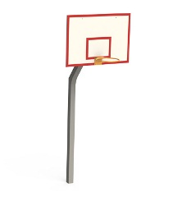 | Баскетбольный щит тренировочный представляет собой баскетбольный щит с кольцом и сеткой на металлической стойке.  Габаритные размеры: 1200-1100-4000мм. (±50 мм).  Материалы: труба проф.80-80, 40-20, 40-40, ВГП Ду15, капроновая сетка для баскетбола. Фанера ФСФ 15. Краски акриловые, стойкие к ультрафиолету и истиранию.  Предельные отклонения габаритных размеров изделия не должны превышать 100 мм.
2. | Стойки волейбольные с сеткой  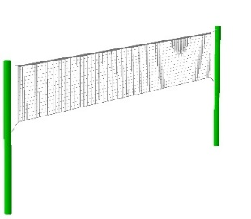 | Стойки волейбольные с сеткой предназначены для игры в мяч. Представляют собой металлические стойки с креплением для сетки, и специализированной капроновой сетки.  Габаритные размеры: 1800-57-2500мм. (±50 мм).  Материалы: труба ВГП Дн57, капроновая сетка для волейбола. Краски акриловые, стойкие к ультрафиолету и истиранию.  Предельные отклонения габаритных размеров изделия не должны превышать 100 мм.
3. | Детский спортивный комплекс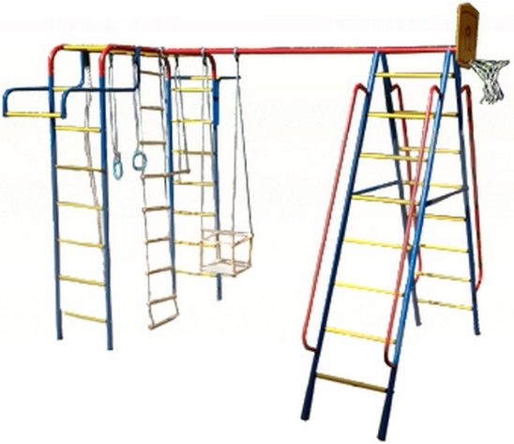 | Характеристики Масса: 80 кг Высота: 220 см  Ширина: 300 см Глубина: 230 см Тип (конструкция): напольный Материал: металл  Площадь, м2: 7 м²Максимально допустимая нагрузка кг: 100 кг Возрастная группа: взрослая  Цвет: разные цвета  Размещение: на улице  Комплектация: брусья, канат, кольца гимнастические, турник, качели Предельные отклонения габаритных размеров изделия не должны превышать 100 мм.
Пер. Гражданский,43
4. | Лавочка  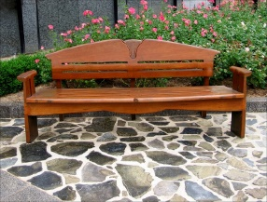 | Рамеры:1500x600х600мм. (±50 мм).  Материал: дерево
5. | Мельница  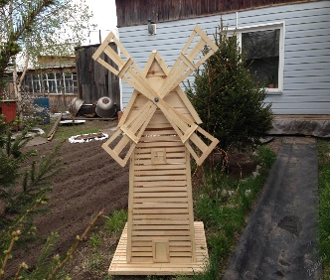 | Материал: дерево  Размеры: 1700х 2100x600 мм (±50 мм).
6. | Вазон железобетонный квадратный  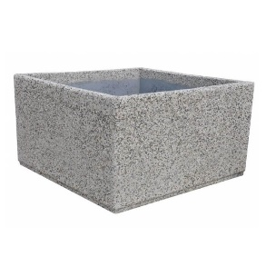 | Высота 420мм (±50 мм), Вес-185кг
7. | Дельфины  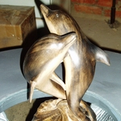 | Материал: дерево  Размеры: 1800x600 мм(±50 мм).
8. | Песочница  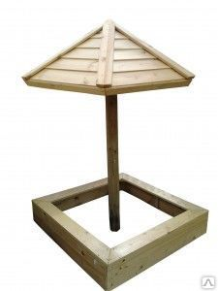 | Материал: дерево  Размеры: песочница 2500x2500 мм, грибок 1000x1000 мм(±50 мм).
9. | Вазон  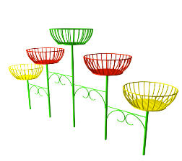 | Размеры: 2500х450х1600мм. (±50 мм).  Материал: Труба металлическая Ду15, Ду25, пруток 10, лист 1мм.  Металлические элементы окрашены полимерными порошковыми красками.  Уличные вазоны для цветов помогают преобразовать даже самый унылый уголок отдыха.  Вазон выполнен из прочных металлических труб с декоративными чашами в количестве 5-ти штук.
Пр. Рубцовский, 57
10. | Скамья без спинки  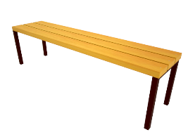 | Размеры: 1500х380х400мм (±50 мм).  Материал: Труба металлическая профильная 40х20х2, дерево.  Металлические элементы окрашены полимерными порошковыми красками
11. | Урна  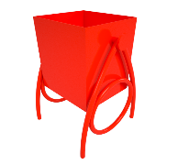 | Размеры: 400х400х500мм. (±50 мм).  Материал: Труба металлическая Ду15, лист 1,5мм .  Металлические элементы окрашены полимерными порошковыми красками.  Уличная урна - это незаменимый элемент в обустройстве парковых зон, жилых домов, тогорво-развлекательных центров и других мест большого скопления людей.  Изделие предназначено для сбора и накопления мусора на участках общественного пользования.
Пр. Ленина, 38
12. | Скамья  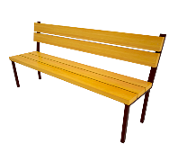 | Размеры: 1500х450х800мм. (±50 мм).  Материал: Труба металлическая профильная 40х20х1,5мм, дерево. Металлические элементы окрашены полимерными порошковыми красками.
13. | Урна  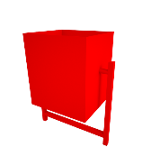 | Размеры: 400х250х500мм. (±50 мм).  Металлические элементы окрашены полимерными порошковыми красками.  Материал: Труба металлическая профильная 20х20х1,5мм, лист 1,5мм.
14. | Песочный дворик  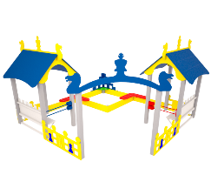 | Размеры: 3800х3800х3000мм. (±50 мм).  Материал: Металл, фанера березовая повышенной влагостойкости.  Песочница - один из игровых элементов, где зачастую дети собираются вместе.  Для игр с песком дети используют различные формочки и игрушки, общаясь друг с другом.  Мы предлагаем песочницу в комплексе с различными игровыми элементами, изготовленную из качественных материалов с учетом всех норм и стандартов.  Изделие окрашено атмосферостойкими красками, предназначенными специально для детских площадок.
15. | Игровой комплекс  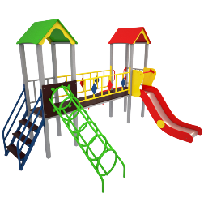 | Размеры: 4200х3960х3000мм. (±50 мм).  Материал: Металл, влагостойкая фанера, ламинированная нескользящая фанера.  Предназначено для детей от 3 до 12 лет.  Представляет собой сборно-разборную игровую конструкцию.  Комплектация:  - 2 башни с полом и крышей;  - горка с защитными бортиками;  - лаз горбатый;  - лестница подъемная со ступеньками и поручнями;  - мостик-переход;  - лаз кольцевой наклонный.  Башни: стойки должны быть выполнены из металлической профильной трубы сечением не менее 50х50мм., пол башен должен быть выполнен на металлическом каркасе из профильной трубы сечением не менее 40х20мм и 20х20мм., и покрыт ламинированной нескользящей фанерой толщиной не менее 18мм. Крыши должны быть выполнены из влагостойкой фанеры толщиной не менее 15мм.  Горка: скат должен быть выполнен цельносварным из металлического нержавеющего листа толщиной не менее 1,5мм и защитных бортиков из влагостойкой фанеры толщиной не менее 18мм. Скат должен иметь стартовый участок с перекладиной из металлической трубы Ду не менее 20мм., участок скольжения и участок торможения.  Лаз горбатый: должен быть выполнен из металлической трубы Ду не менее 20мм.  Лестница подъемная со ступеньками и поручнями: должна быть выполнена цельносварной из металлической профильной трубы сечением не менее 40х20мм., металлической трубы Ду не менее 15мм и 20мм. Ступени должны быть выполнены из ламинированной нескользящей фанеры толщиной не менее 21мм.  Мостик-переход: должен быть выполнен из ламинированной нескользящей фанеры толщиной не менее 18мм на металлическом каркасе из профильной трубы не менее 40х20 и 20х20мм.  Лаз кольцевой наклонный: должен быть выполнен из металлической трубы Ду не менее 20 и 25мм, ламинированной влагостойкой фанеры толщиной не менее 18мм.  Декоративные элементы должны быть выполнены из влагостойкой фанеры толщиной не менее 9мм.  Металлические элементы окрашены полимерными порошковыми красками.  Все фанерные детали выполнены из влагостойкой фанеры ФСФ, скругленной и отшлифованной по торцевым срезам для обеспечения безопасности и увеличения срока службы. Для окраски фанеры применяются специальные атмосферостойкие краски, предназначенные для использования на детских площадках.
16. | Балансир  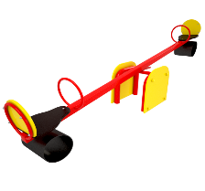 | Размеры: 3000х550х760м. (±50 мм).  Материал: Металл, влагостойкая фанера, резиновая полоса.  Предназначено для детей от 3 до 12 лет.  Представляет собой сборно-разборную конструкцию, состоящую из неподвижного основания и качающейся перекладины.  Основание: должно быть выполнено из металлической трубы Ду не менее 32мм и 25мм. Декоративные накладки должны быть выполнены из влагостойкой фанеры толщиной не менее 15мм.  Перекладина: должна быть выполнена цельно-сварной из металлической профильной трубы сечением не менее 60х60мм., трубы Ду не менее 15мм. Сиденья и спинки должны быть выполнены из влагостойкой фанеры толщиной не менее 15мм. Для обеспечения смягчения удара при приземлении должно быть использовано демпфирование из резиновой полосы толщиной не менее 10мм.  Металлические элементы окрашены полимерными порошковыми красками.  Все фанерные детали выполнены из влагостойкой фанеры ФСФ, скругленной и отшлифованной по торцевым срезам для обеспечения безопасности и увеличения срока службы. Для окраски фанеры применяются специальные атмосферостойкие краски, предназначенные для использования на детских площадках.
17. | Машинка  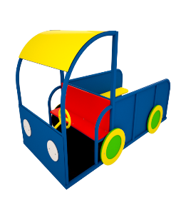 | Размеры: 2200х1000х1300мм. (±50 мм).  Материал: Металл, влагостойкая фанера, ламинированная нескользящая фанера.  Предназначено для детей от 3 до 8 лет.  Представляет собой цельносварную тематическую конструкцию в виде машинки.  Каркас: должен быть выполнен из металлической профильной трубы сечением не менее 40х20мм, 30х30мм., 20х20, Ду не менее 20мм и металлического листа толщиной не менее 1,5мм. Сиденья и спинка должны быть выполнены из влагостойкой фанеры толщиной не менее 18мм. Пол должен быть выполнен из ламинированной влагостойкой фанеры толщиной не менее 18мм. Декоративные элементы должны быть выполнены из влагостойкой фанеры толщиной не менее 12мм.  Металлические элементы окрашены полимерными порошковыми красками.  Все фанерные детали выполнены из влагостойкой фанеры ФСФ, скругленной и отшлифованной по торцевым срезам для обеспечения безопасности и увеличения срока службы. Для окраски фанеры применяются специальные атмосферостойкие краски, предназначенные для использования на детских площадках
18. | Входная арка  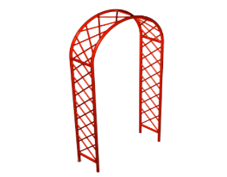 | Размеры: 1250х300х2200мм. (±50 мм).  Материал: Труба металлическая 30х30х2мм, пруток 10мм.  Входная арка является неотъемлемой частью ограждения детской площадки.  Входная арка выполнена из металлических труб квадратного или круглого сечения.
19. | Качели двойные  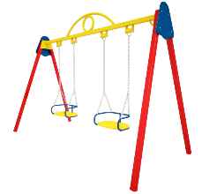 | Размеры: 3200х1475х2000мм. (±50 мм).  Материал: Металл, влагостойкая фанера.  Предназначено для детей от 3 до 12 лет.  Представляет собой сборно-разборную конструкцию, состоящую из двух опорных стоек, перекладины и подвесов на металлической цепи с сиденьями.  Стойки: должны быть выполнены из металлической профильной трубы сечением не менее 50х50мм. Стойки с перекладиной должны соединяться металлической пластиной толщиной не менее 4мм. Углы стыков столбов и перекладины должны закрываться влагостойкой фанерой толщиной не менее 15мм.  Перекладина: должна быть выполнена цельносварной из металлической профильной трубы сечением не менее 60х60мм. и металлической трубы Ду не менее 15мм.  Подвес: каркас сиденья должен быть выполнен из металлической трубы Ду не менее 15мм и металлической профильной трубы сечением не менее 20х20мм. В месте качения должен быть использован разборный (для периодической смазки) подшипниковый узел. Сиденья для качели должны быть выполнены из влагостойкой фанеры толщиной не менее 15мм. Размеры сидений не менее 440х380х210мм.  Металлические элементы окрашены полимерными порошковыми красками.  Все фанерные детали выполнены из влагостойкой фанеры ФСФ, скругленной и отшлифованной по торцевым срезам для обеспечения безопасности и увеличения срока службы. Для окраски фанеры применяются специальные атмосферостойкие краски, предназначенные для использования на детских площадках.
20. | Рукоход  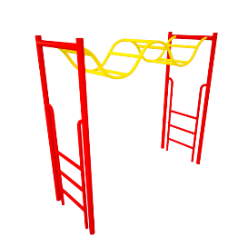 | Размеры: 2200х800х2200мм. (±50 мм).  Материал: металл.  Предназначено для детей от 12 лет.  Представляет собой сборно-разборную спортивную конструкцию, состоящую из основания и волнообразного спортивного перехода для упражнений на руках.  Основание: опорные стойки должны быть выполнены из металлической профильной трубы сечением не менее 50х50мм. Перекладины должны быть выполнены из металлической трубы Ду не менее 20мм.  Переход: волнообразные перекладины должны быть выполнены из металлической трубы Дуги не менее 25мм и не менее 20мм.  Металлические элементы окрашены полимерными порошковыми красками.
21. | Турник  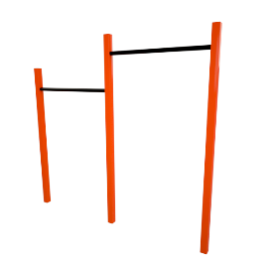 | Размеры: 2700х80х2500мм. (±50 мм).  Материал: металл.  Столбы в кол-ве 2 шт. изготавливаются из металлической трубы. Для избегания травм на вертикальных торцах труб вварены металлические заглушки.  Перекладины в кол-ве 2 шт. также изготавливаются из металлических труб.  Предназначен для комплексного развития мышц спины, шеи и рук.  Металл покрашен атмосферостойкой алкидной краской. Все метизы оцинкованы.
22. | Брусья гимнастические  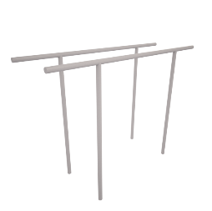 | Размер: 1900х550х1300мм. (±50 мм).  Материал: металл.  Предназначено для детей от 12 лет.  Представляет собой цельносварную спортивную конструкцию, состоящую из двух параллельных отдельно стоящих перекладин.  Перекладины: должны быть выполнены из металлической трубы Ду не менее 32мм.  Металлические элементы окрашены полимерными порошковыми красками.
23. | Шведская стенка с кольцами  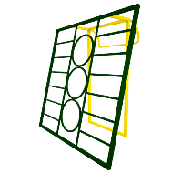 | Размеры: 1800х800х2000мм. (±50 мм).  Материалы: металл.  Предназначено для детей от 8 до 12 лет.  Представляет собой сборно-разборную спортивную конструкцию, состоящую из перекладин с кольцами и турника для подтягивания.  Перекладины и кольца: рамка должна быть выполнена из металлической профильной трубы сечением не менее 40х40мм., перекладины и кольца для лазанья должны быть выполнены из металлической трубы Дуга не менее 25мм.  Турник для подтягивания: должен быть выполнен из металлической трубы Ду не менее 25мм на металлическом каркасе из профильной трубы сечением не менее 40х40мм.
24. | Стойка баскетбольная  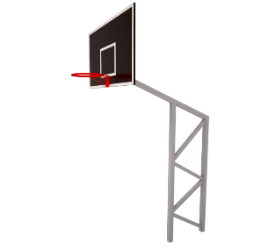 | Размеры: 2300х1800х3800мм. (±50 мм).  Материал: Металл, ламинированная влагостойкая фанера.  Предназначено для детей от 10 лет.  Представляет собой сборно-разборную спортивную конструкцию, состоящую из основания и баскетбольного щита с кольцом.  Основание: должно состоять из двух опорных стоек, соединенных между собой перекладинами для упрочнения конструкции. Опорные стойки должны быть выполнены из металлической профильной трубы сечением не менее 80х80мм. Перекладины должны быть выполнены из металлической профильной трубы сечением не менее 60х60мм.  Баскетбольный щит: баскетбольный щит должен быть выполнен из ламинированной влагостойкой фанеры толщиной не менее 18мм на металлическом каркасе из профильной трубы сечением не менее 40х20мм. Баскетбольное кольцо должно быть выполнено из металлической трубы Ду не менее 20мм.  Металлические элементы окрашены полимерными порошковыми красками.
25. | Скамья для пресса  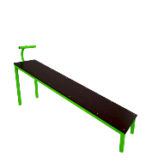 | Размеры: 2000х450х1200мм. (±50 мм).  Материал: Металл, ламинированная нескользящая фанера  Предназначено для детей от 7 лет.  Представляет собой цельносварную спортивную конструкцию.  Основание: опорные стойки должны быть выполнены из металлической профильной трубы не менее 50х50мм, каркас должен быть выполнен из металлической профильной трубы сечением не менее 40х20мм и металлической трубы Ду не менее 20мм.  Скамья: должна быть выполнена из ламинированной нескользящей фанеры толщиной не менее 18мм.  Металлические элементы окрашены полимерными порошковыми красками.  Все фанерные детали выполнены из влагостойкой фанеры ФСФ, скругленной и отшлифованной по торцевым срезам для обеспечения безопасности и увеличения срока службы
26. | Панельное ограждение  INCLUDEPICTURE "http://altaimaster.ru/image/cache/317-317/data/3%D0%B4.jpg" \* MERGEFORMATINET INCLUDEPICTURE "http://altaimaster.ru/image/cache/317-317/data/3%D0%B4.jpg" \* MERGEFORMATINET INCLUDEPICTURE "http://altaimaster.ru/image/cache/317-317/data/3%D0%B4.jpg" \* MERGEFORMATINET INCLUDEPICTURE "http://altaimaster.ru/image/cache/317-317/data/3%D0%B4.jpg" \* MERGEFORMATINET INCLUDEPICTURE "http://altaimaster.ru/image/cache/317-317/data/3%D0%B4.jpg" \* MERGEFORMATINET INCLUDEPICTURE "http://altaimaster.ru/image/cache/317-317/data/3%D0%B4.jpg" \* MERGEFORMATINET INCLUDEPICTURE "http://altaimaster.ru/image/cache/317-317/data/3%D0%B4.jpg" \* MERGEFORMATINET INCLUDEPICTURE "http://altaimaster.ru/image/cache/317-317/data/3%D0%B4.jpg" \* MERGEFORMATINET INCLUDEPICTURE "http://altaimaster.ru/image/cache/317-317/data/3%D0%B4.jpg" \* MERGEFORMATINET INCLUDEPICTURE "http://altaimaster.ru/image/cache/317-317/data/3%D0%B4.jpg" \* MERGEFORMATINET INCLUDEPICTURE "http://altaimaster.ru/image/cache/317-317/data/3%D0%B4.jpg" \* MERGEFORMATINET 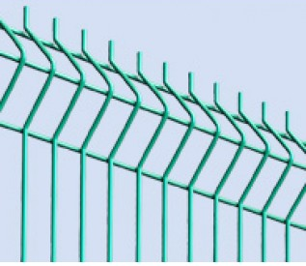 | 2500*2030 мм (±50 мм), длина столба 2600 мм(±50 мм).  Диаметр прутка: 5 мм  Размеры ячейки: 50х200 мм  Покрытие: цинк + полимер  Сечение столба: 60х40/60х60
27. | Травмобезопасное ограждение  INCLUDEPICTURE "http://altaimaster.ru/image/cache/317-317/data/Wzn-diPMdWU.jpg" \* MERGEFORMATINET INCLUDEPICTURE "http://altaimaster.ru/image/cache/317-317/data/Wzn-diPMdWU.jpg" \* MERGEFORMATINET INCLUDEPICTURE "http://altaimaster.ru/image/cache/317-317/data/Wzn-diPMdWU.jpg" \* MERGEFORMATINET INCLUDEPICTURE "http://altaimaster.ru/image/cache/317-317/data/Wzn-diPMdWU.jpg" \* MERGEFORMATINET INCLUDEPICTURE "http://altaimaster.ru/image/cache/317-317/data/Wzn-diPMdWU.jpg" \* MERGEFORMATINET INCLUDEPICTURE "http://altaimaster.ru/image/cache/317-317/data/Wzn-diPMdWU.jpg" \* MERGEFORMATINET INCLUDEPICTURE "http://altaimaster.ru/image/cache/317-317/data/Wzn-diPMdWU.jpg" \* MERGEFORMATINET INCLUDEPICTURE "http://altaimaster.ru/image/cache/317-317/data/Wzn-diPMdWU.jpg" \* MERGEFORMATINET 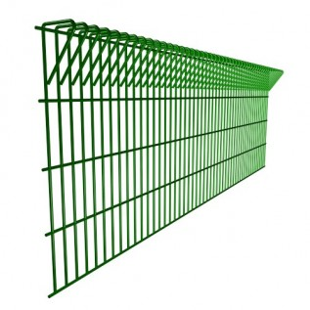 | из сварной сетки 4мм , 2500х1000 мм (±50 мм).
ул. Краснознаменская, 102
28. | Щит информационный  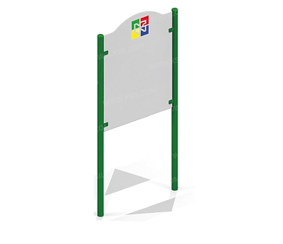 | Щит информационный представляет собой цельносварную металлическую конструкцию в виде информационного полотна на металлических стойках. Используется для информирования детей и взрослых.  Габаритные размеры: 1000-200-1900мм(±50 мм).  Материалы: труба проф. 40-25, мет. лист толщиной не менее 2,0мм. Краски акриловые, стойкие к ультрафиолету и истиранию.  Предельные отклонения габаритных размеров изделия не должны превышать 100 мм.
29. | Ограждение  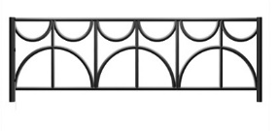 | Секция: 2000х500 мм(±50 мм).  Материал: Труба металлическая профильная.  Металлические элементы окрашены полимерными порошковыми красками
30. | Карусель  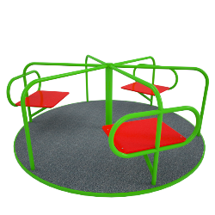 | Размеры: 1600х1600х800мм. (±50 мм).  Материал: Металл, влагостойкая фанера, резиновая крошка.  Предназначено для детей от 3 до 12 лет.  Представляет собой цельносварную конструкцию, состоящую из основания и вращающейся платформы с сиденьями на 6 посадочных мест.  Основание: ось должна быть выполнена из металлической трубы сечением не менее 102мм., вокруг которой вращается платформа на двух роликовых подшипниках. Подшипниковые узлы должны быть защищены от попадания влаги и различных загрязнений.  Платформа: каркас платформы должен быть выполнен цельносварным из металлической профильной трубы сечением не менее 40х20мм, 30х30мм, 20х20мм, трубы металлической Ду не менее 20мм, 32мм, Дн 50мм. На платформе укладывается безопасное нескользящее покрытие из резиновой крошки с полимерным связующим толщиной не менее 10мм. Сиденья должны быть выполнены из влагостойкой фанеры толщиной не менее 15мм.  Металлические элементы окрашены полимерными порошковыми красками.  Все фанерные детали выполнены из влагостойкой фанеры ФСФ, скругленной и отшлифованной по торцевым срезам для обеспечения безопасности и увеличения срока службы. Для окраски фанеры применяются специальные атмосферостойкие краски, предназначенные для использования на детских площадках.  Резиновое покрытие состоит на 90% из резиновой крошки крупной фракции с добавлением полиуретанового связующего и пигмента, что обеспечивает безопасное использование оборудования.
31. | Балансир  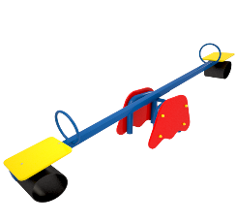 | Размеры: 3000х550х760мм. (±50 мм).  Материал: Металл, влагостойкая фанера, резиновая полоса.  Предназначено для детей от 3 до 12 лет.  Представляет собой сборно-разборную конструкцию, состоящую из неподвижного основания и качающейся перекладины.  Основание: должно быть выполнено из металлической трубы Ду не менее 32мм и 25мм. Декоративные накладки должны быть выполнены из влагостойкой фанеры толщиной не менее 15мм.  Перекладина: должна быть выполнена цельно-сварной из металлической профильной трубы сечением не менее 60х60мм., трубы Ду не менее 15мм. Сиденья и спинки должны быть выполнены из влагостойкой фанеры толщиной не менее 15мм. Для обеспечения смягчения удара при приземлении должно быть использовано демпфирование из резиновой полосы толщиной не менее 10мм.  Металлические элементы окрашены полимерными порошковыми красками.  Все фанерные детали выполнены из влагостойкой фанеры ФСФ, скругленной и отшлифованной по торцевым срезам для обеспечения безопасности и увеличения срока службы. Для окраски фанеры применяются специальные атмосферостойкие краски, предназначенные для использования на детских площадках
32. | Качалка  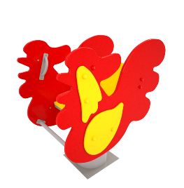 | Размеры: 700х460х900мм (±50 мм).  Материал: Металл, влагостойкая фанера.  Представляет собой цельносварную конструкцию, состоящую из основания и каркаса с сиденьем.  Основание: должны быть выполнено цельносварным из опорной металлической пластины и металлической пружины сечением не менее 20мм., внешним диаметром не менее 120мм.  Каркас с сиденьем: каркас в виде петушка и сиденья со спинкой должны быть выполнены из влагостойкой фанеры толщиной не менее 18мм. с поручнями и опорой для ног из металлической трубы Ду не менее 15мм.  Металлические элементы окрашены полимерными порошковыми красками.  Все фанерные детали выполнены из влагостойкой фанеры ФСФ, скругленной и отшлифованной по торцевым срезам для обеспечения безопасности и увеличения срока службы. Для окраски фанеры применяются специальные атмосферостойкие краски, предназначенные для использования на детских площадках.
33. | Качели  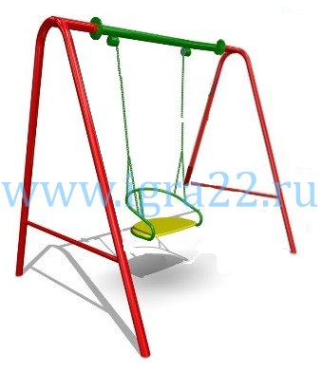 | Качели представляют собой сборную металлическую конструкцию на фланцах в виде металлических стоек и перекладины с одинарным подвесом качели на металлической цепи. Используется для маятникового качания детей.  Габаритные размеры: 1580-1500-1700 мм (±50 мм).  Материалы: труба ВГП Ду40, Ду32, Дн57, Ду20, мет. цепь. Фанера ФСФ 15мм.  Краски акриловые, стойкие к ультрафиолету и истиранию.
34. | Горка  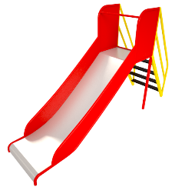 | Размеры: 3000х700х1900мм. (±50 мм).  Материал: Металл, ламинированная нескользящая фанера.  Предназначено для детей от 3 до 10 лет.  Представляет собой сборно-разборную конструкцию, состоящую из ската на каркасе и лестницы для подъема.  Скат: должен быть выполнен цельносварным из металлического нержавеющего листа толщиной не менее 1,5мм и защитных бортиков из металлического листа толщиной не менее 1,5мм на каркасе из металлической профильной сечением не менее 40х40мм, 20х20мм и Ду не менее 15мм и 20мм.  Лестница: должна быть выполнена цельносварной из металлической профильной трубы сечением не менее 40х20мм., металлической трубы Ду не менее 15мм и 20мм. Ступени должны быть выполнены из ламинированной нескользящей фанеры толщиной не менее 18мм.  Горка должна иметь стартовый участок с металлической перекладиной сечением не менее 21,3 мм, участок скольжения и участок торможения.  Металлические элементы окрашены полимерными порошковыми красками.  Все фанерные детали выполнены из влагостойкой фанеры ФСФ, скругленной и отшлифованной по торцевым срезам для обеспечения безопасности и увеличения срока службы. Для окраски фанеры применяются специальные атмосферостойкие краски, предназначенные для использования на детских площадках.
35. | Счеты со столиками  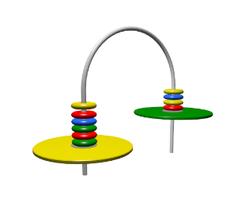 | Габаритные размеры не менее 1200х500х950мм(±50 мм).  Материал: Труба металлическая Ду20, фанера ФСФ.  Металлические элементы окрашены полимерными порошковыми красками.
36. | Песочница  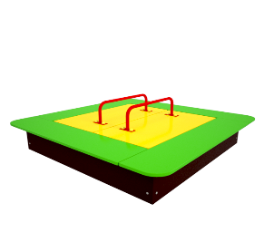 | Размеры: 1450х1450х450мм. (±50 мм).  Материал: Металл, влагостойкая фанера.  Предназначено для детей от 1 до 12 лет.  Представляет собой сборно-разборную конструкцию, состоящую из четырех боковин, сидений и двух створок с ручками.  Каркас: опорные стойки должны быть выполнены из металлического уголка сечением не менее 35х35мм.  Боковины: должны быть выполнены из ламинированной фанеры толщиной не менее 15мм.  Сиденья: должны быть выполнены из влагостойкой фанеры толщиной не менее 18мм.  Створки: должны быть выполнены из влагостойкой фанеры толщиной не менее 15мм, ручки должны быть выполнены из металлической трубы Ду не менее 15мм.  Металлические элементы окрашены полимерными порошковыми красками.  Все фанерные детали выполнены из влагостойкой фанеры ФСФ, скругленной и отшлифованной по торцевым срезам для обеспечения безопасности и увеличения срока службы. Для окраски фанеры применяются специальные атмосферостойкие краски, предназначенные для использования на детских площадках
37. | Скамейка  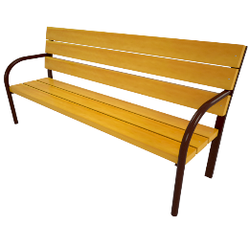 | Размеры: 1500х450х800мм. (±50 мм).  Труба металлическая профильная 20х40х1,5мм, дерево.  Металлические элементы окрашены полимерными порошковыми красками.
38. | Урна  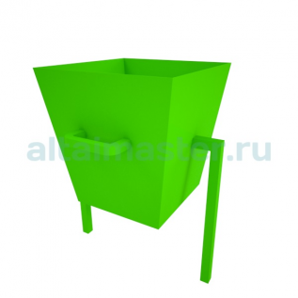 | Габаритные размеры 350х350х500(±50 мм).  Труба металлическая профильная 20х20х1,5, лист 1,5мм  Металлические элементы окрашены полимерными порошковыми красками.  Уличная урна - это незаменимый элемент в обустройстве парковых зон, жилых домов, тогорво-развлекательных центров и других мест большого скопления людей.  Изделие предназначено для сбора и накопления мусора на участках общественного пользования.
ул. Калинина,14
39 | Качалка  INCLUDEPICTURE "http://redkit22.ru/d/433237/d/romana_1080100.jpg" \* MERGEFORMATINET INCLUDEPICTURE "http://redkit22.ru/d/433237/d/romana_1080100.jpg" \* MERGEFORMATINET INCLUDEPICTURE "http://redkit22.ru/d/433237/d/romana_1080100.jpg" \* MERGEFORMATINET INCLUDEPICTURE "http://redkit22.ru/d/433237/d/romana_1080100.jpg" \* MERGEFORMATINET INCLUDEPICTURE "http://redkit22.ru/d/433237/d/romana_1080100.jpg" \* MERGEFORMATINET INCLUDEPICTURE "http://redkit22.ru/d/433237/d/romana_1080100.jpg" \* MERGEFORMATINET INCLUDEPICTURE "http://redkit22.ru/d/433237/d/romana_1080100.jpg" \* MERGEFORMATINET INCLUDEPICTURE "http://redkit22.ru/d/433237/d/romana_1080100.jpg" \* MERGEFORMATINET INCLUDEPICTURE "http://redkit22.ru/d/433237/d/romana_1080100.jpg" \* MERGEFORMATINET INCLUDEPICTURE "http://redkit22.ru/d/433237/d/romana_1080100.jpg" \* MERGEFORMATINET INCLUDEPICTURE "http://redkit22.ru/d/433237/d/romana_1080100.jpg" \* MERGEFORMATINET 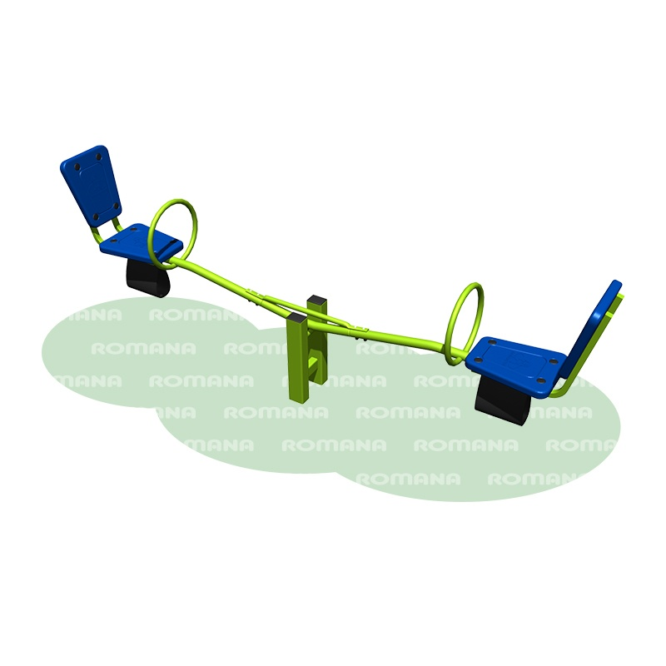 | Конструктивно должна состоять из качалки, четырех ребер и оси. Качалка должна быть изготовлена из металлической трубы диаметром не менее 48 мм толщиной трубы не менее 3 мм, длиной не менее 835 мм, не более 845 мм. Металлическая труба должны быть обжата на расстоянии не менее 90 мм от обоих торцов качалки до D=41,5мм. На обоих концах качалки на расстоянии не менее 45 мм друг от друга должны быть расположены по два сквозных отверстия для последующего крепления балок. Посередине качалка должна быть изогнута вверх, радиус гиба не менее r=125 мм (угол гиба 150 градусов). В месте гиба снизу перпендикулярно качалке должна быть приварена ось длиной 140 мм, изготовленная из круговой металлической трубы диаметром не менее D=25 мм. На концах оси имеются буртики длиной 14,5 мм, диаметром не менее 20 мм, в которые опираются внутренние кольца подшипников качения. Для соблюдения жесткостных свойств соединения между осью и качалкой должны быть приварены четыре ребра, изготовленные из листовой стали толщиной не менее 4мм, - по два ребра в вертикальной и горизонтальной плоскостях. Балка качалки длиной не более 835 мм должна состоять из балки, двух пластин и вставки. Балка, изготовленная из гнутой металлической трубы диаметром не менее 48мм толщиной трубы не менее 3 мм. Должна быть согнута через 420 мм от торца трубы. Радиус гиба не менее r= 125 мм (165 градусов). На расстоянии не менее 45 мм от торца балки должны быть расположены по два сквозных отверстия для последующего крепления качалки посредством резьбовых соединений. На расстоянии не менее 360 мм от верхнего торца балки перпендикулярно балке приваривается вставка, изготовленная из металлической трубы размерами не менее 25*2,8 мм, длиной 75 мм со сквозным горизонтальным отверстием для последующего присоединения рукоятки посредством резьбового соединения. Торец балки должен быть закрыт пластиковой заглушкой. Рукоятка должна состоять из стойки и кольца. Стойка длиной 75 мм, изготовленная из металлической трубы размерами не менее 20*2,5 мм, должна иметь сквозное горизонтальное отверстие на расстоянии 25 мм от начала стойки для последующего присоединения во вставку балки посредством резьбового соединения. К верхнему торцу стойки должно быть приварено кольцо, изготовленное из металлической трубы диаметром не менее 21,3 мм с толщиной трубы не менее 2,8 мм, внутренний диаметр не менее 235 мм. Кольцо играет роль рукояти сидения. Стойка качалки должна состоять из двух стоек, двух стяжек между стойками и двух пластин. Стойки длиной не менее 745 мм должны быть изготовлены из металлической профильной трубы размерами не менее 80*40*2 мм. Для обеспечения жесткости при монтаже конструкции к нижнем торцам стоек должны быть приварены по периметру прилегания пластины размерами 60*85 мм, изготовленные из металлического листа толщиной не менее 4 мм. Стойки должны быть соединены между собой двумя стяжками длиной не менее 145 мм, изготовленными из металлической профильной трубы размерами не менее 40*25*2 мм. Стяжки должны быть приварены по периметру прилегания, верхние стяжки – на расстоянии 175 мм от верхнего торца стоек, нижние стяжки – на расстоянии 60 мм от верхних стяжек. Верхние торцы стоек должны быть закрыты пластиковыми заглушками. Между стойками на расстоянии не более 85 мм от верхнего торца стоек должна быть закреплена ось качалки с двумя подшипниками закрытого типа со смазкой (ось качалки не должна нуждаться в смазке, так как она уже внесена на заводе-изготовителе). Ось должна крепиться посредством двух резьбовых соединений к каждой стойке. Сидение качалки должно состоять из двух кронштейнов и двух пластиковых сидений. Кронштейн должен быть изготовлен из профильной металлической трубы длиной не менее 630 мм размерами не менее 20*20*1,5 мм. Кронштейн должен быть согнут, угол гиба должен составлять не более 105 градусов, горизонтальный прямой отрезок кронштейна должен быть не более 255 мм, вертикальный прямой отрезок – не более 280 мм. Торцы кронштейнов должны быть закрыты пластмассовыми декоративными заглушками. Сиденье должно быть выполнено из прочной пластмассы трапециевидной, усиленной рёбрами жёсткости, формы для удобства расположения на них тренирующихся. Края сиденья и спинки должны иметь радиус не менее 25 мм. Сидение и спинка должны крепиться к кронштейнам посредством четырех болтовых соединений. Буфер должен представлять собой прямоугольник размерами не менее 175*400 мм, изготовленный из специальной резиновой пластины II ТМКЩ-С (тепломорозокислотощелочестойкая резина). Буфер должен крепиться к балке под сидением посредством не менее трех резьбовых соединений.  Внешние размеры:  Высота (мм) - 870 (±10 мм), max 1180 мм  Длина (мм) – 2610 (±10 мм)  Ширина (мм) - 300 (±10 мм)  Комплектация:  Качалка, шт. 1  Балка, шт. 2  Рукоятка, шт. 2  Стойка, шт. 1  Сиденье в сборе 2  Буфер 2
40. | Карусель с рулем  INCLUDEPICTURE "http://redkit22.ru/d/433237/d/romana_1082500.jpg" \* MERGEFORMATINET INCLUDEPICTURE "http://redkit22.ru/d/433237/d/romana_1082500.jpg" \* MERGEFORMATINET INCLUDEPICTURE "http://redkit22.ru/d/433237/d/romana_1082500.jpg" \* MERGEFORMATINET INCLUDEPICTURE "http://redkit22.ru/d/433237/d/romana_1082500.jpg" \* MERGEFORMATINET INCLUDEPICTURE "http://redkit22.ru/d/433237/d/romana_1082500.jpg" \* MERGEFORMATINET INCLUDEPICTURE "http://redkit22.ru/d/433237/d/romana_1082500.jpg" \* MERGEFORMATINET INCLUDEPICTURE "http://redkit22.ru/d/433237/d/romana_1082500.jpg" \* MERGEFORMATINET INCLUDEPICTURE "http://redkit22.ru/d/433237/d/romana_1082500.jpg" \* MERGEFORMATINET INCLUDEPICTURE "http://redkit22.ru/d/433237/d/romana_1082500.jpg" \* MERGEFORMATINET INCLUDEPICTURE "http://redkit22.ru/d/433237/d/romana_1082500.jpg" \* MERGEFORMATINET INCLUDEPICTURE "http://redkit22.ru/d/433237/d/romana_1082500.jpg" \* MERGEFORMATINET 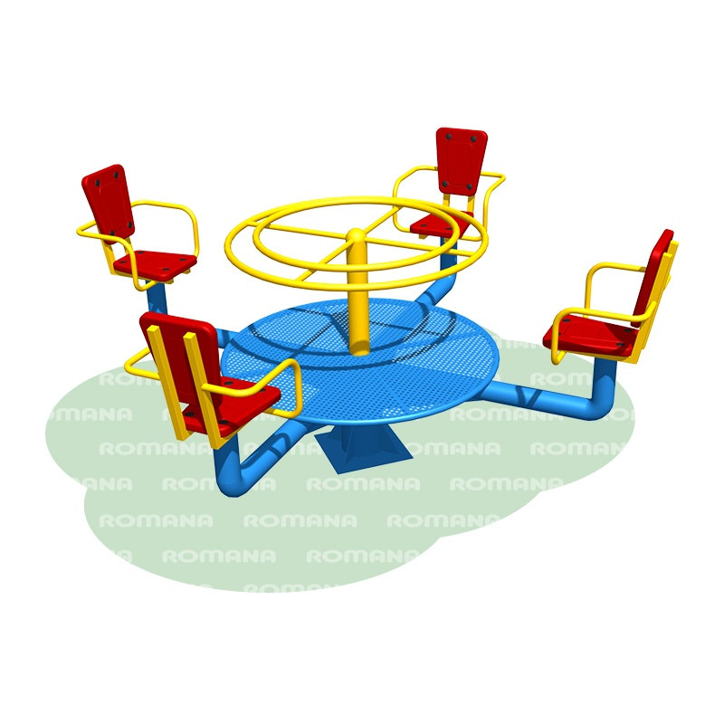 | Сидение должно состоять из следующих элементов:  - кронштейн – 2 шт.;  - сидение – 2 шт.  Кронштейн должен состоять из балки и поручня. Балка должна быть изготовлена из гнутой металлической профильной трубы длиной не менее 745 мм размером не менее 40*25*2 мм. Угол между вертикальным (длина не более 410 мм) и горизонтальным (длина не более 445 мм) отрезками балки должен быть не более 95 градусов. Между вертикальной и горизонтальной частями балки на расстоянии 170 мм от торцов должен быть приварен поручень, изготовленный из гнутой трубы длиной не менее 665 мм диаметром не менее 21,3 мм с толщиной стенки не менее 2,8 мм.  Сиденье должна быть выполнено из прочной пластмассы трапециевидной, усиленной рёбрами жёсткости, формы для удобства расположения на них тренирующихся. Края сиденья и спинки должны быть закругленными с радиусом не менее 25 мм. Горизонтальное сидение должно крепиться к горизонтальным частям двух балок посредством четырех болтовых соединений. Вертикальное сидение должно крепиться к вертикальным частям двух балок посредством четырех болтовых соединений. Сидение должно крепиться посредством болтовых соединений к каркасу крестовины. Поручень должен состоять из следующих элементов:  - обруч – 1шт.;  - обруч внутренний – 1шт.;  - спица – 4шт.;  - фланец – 1шт.;  - ребро – 4шт.;  - стойка – 1шт.  Конструктивно состоит из стойки, изготовленной из металлической трубы размером не менее 76*3,5 мм, длиной 475 мм, к нижней части которой по периметру приваривается круглый фланец диаметром не менее 120 мм, изготовленный из металлического листа толщиной не менее 8 мм, с внутренним отверстием, равным диаметру стойки, куда стойка и вваривается. Во фланце должны быть предусмотрены не менее трех сквозных отверстий диаметром 8,5 мм, для последующего соединения с крестовиной. Спицы длиной не более 400 мм, изготовленные из металлической трубы размером не менее 18*1,5 мм, должны быть приварены к стойке по всему контуру прилегания деталей и к верхней части ребер длиной 80 мм, изготовленных из стального листа толщиной не менее 4 мм. Нижняя часть ребер длиной 80 мм должна быть приварена к стойке по всему контуру прилегания деталей для придания жесткости конструкции. Обруч, изготовленный из металлической трубы размером не менее 25*1,5 мм, диаметром не менее 925 мм, не более 935мм приваривается к спицам в местах соприкосновения. Внутренний обруч, изготовленный из металлической трубы размером не менее 18*1,5 мм, диаметром не менее 620 мм приваривается к спицам в местах соприкосновения. Верхний торец стойки должен быть закрыт пластмассовыми заглушками. Крестовина должна состоять из нижней опоры и каркаса крестовины. Опора должна состоять из оси длиной не менее 345 мм, не более 350 мм, изготовленной из металлической трубы диаметром не менее 60 мм. К нижней части оси должен быть приварен квадратный фланец со стороной не менее 300 мм, не более 310мм, изготовленный из металлического листа толщиной не менее 8 мм, не более 9,5 мм. Для придания жесткости конструкции между осью и фланцем привариваются четыре ребра на равном расстоянии друг от друга по окружности со стороной ребра не менее 80 мм, изготовленных из стального листа толщиной не менее 8 мм, не более 9 мм. К опоре посредством подшипников должен крепиться каркас крестовины. Корпус подшипника длиной 240 (+-2мм), диаметром не менее 108 мм, не более 110 мм является опорой каркаса крестовины. Консоль должна представлять конструкцию в виде буквы «Г», изготовленную из металлической трубы размерами не менее 76*3,5 мм. К верхнему торцу вертикальной части консоли по контуру прилегания деталей приварен квадратный фланец со стороной не менее 200 мм, не более 205мм, изготовленный из металлического листа толщиной не менее 4 мм, не более 4,5 мм. Торец горизонтальной части консоли должен быть приварен к корпусу подшипника, а также к верхней части ребер длиной 80 мм, изготовленных из стального листа толщиной не менее 8 мм, не более 9 мм. Нижняя часть ребер длиной 80 мм должна быть приварена к корпусу подшипника по всему контуру прилегания деталей для придания жесткости конструкции. К консолям в местах соприкосновения должен быть приварен обруч диаметром не менее 925 мм, изготовленный из металлической трубы размером не менее 25*1,5 мм. К обручу приваривается настил, изготовленный из перфорированного металлического полотна толщиной не менее 1,5 мм, не более 2,5мм диаметром не более 880 мм. Перфорация металла предусмотрена для исключения процесса скольжения ног при движении по настилу. Тумба фундаментная должна быть выполнена из четырех стоек длиной не менее 590, не более 595мм, изготовленных из уголков размером не менее 40*40*4мм, к нижним торцам которых должны быть приварены квадратные платики со стороной не менее 60 мм изготовленные из листа толщиной не менее 4 мм. К верхним торцам стоек посредством четырех болтовых соединений (болты М16) должен быть присоединен квадратный фланец со стороной не менее 300 мм толщиной не менее 8 мм.  Внешние размеры:  Высота (мм) 945(±20 мм)  Длина (мм) 2030(±20 мм)  Ширина (мм) 2030(±20 мм)  Комплектация:  Сидение, шт. 4  Поручень, шт. 1  Крестовина, шт. 1  Тумба фундаментная, шт. 1
41. | Песочница  INCLUDEPICTURE "http://redkit22.ru/d/433237/d/r_1090102.jpg" \* MERGEFORMATINET INCLUDEPICTURE "http://redkit22.ru/d/433237/d/r_1090102.jpg" \* MERGEFORMATINET INCLUDEPICTURE "http://redkit22.ru/d/433237/d/r_1090102.jpg" \* MERGEFORMATINET INCLUDEPICTURE "http://redkit22.ru/d/433237/d/r_1090102.jpg" \* MERGEFORMATINET INCLUDEPICTURE "http://redkit22.ru/d/433237/d/r_1090102.jpg" \* MERGEFORMATINET INCLUDEPICTURE "http://redkit22.ru/d/433237/d/r_1090102.jpg" \* MERGEFORMATINET INCLUDEPICTURE "http://redkit22.ru/d/433237/d/r_1090102.jpg" \* MERGEFORMATINET INCLUDEPICTURE "http://redkit22.ru/d/433237/d/r_1090102.jpg" \* MERGEFORMATINET INCLUDEPICTURE "http://redkit22.ru/d/433237/d/r_1090102.jpg" \* MERGEFORMATINET INCLUDEPICTURE "http://redkit22.ru/d/433237/d/r_1090102.jpg" \* MERGEFORMATINET INCLUDEPICTURE "http://redkit22.ru/d/433237/d/r_1090102.jpg" \* MERGEFORMATINET 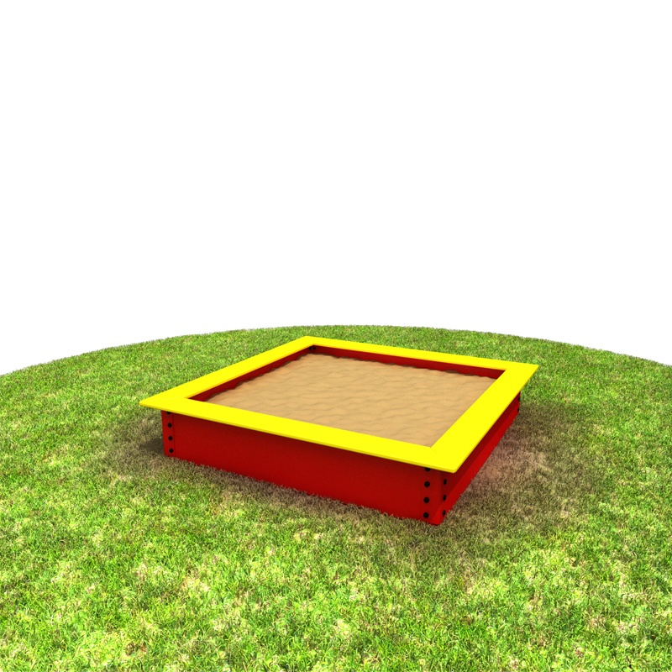 | В углах песочницы должны находиться стойки угловые со стороной угла не более 45 мм, изготовленные из листовой стали толщиной не менее 2 мм длиной не более 400мм. К нижней части стойки угловой должны быть приварены по всему контуру прилегания детали пластины, изготовленные из листовой стали толщиной не менее 2 мм размерами не менее 30*100 мм. К угловым стойкам должны крепиться посредством резьбовых соединений стенки размерами 1445*200 мм, изготовленные из листовой стали толщиной не менее 1,5мм. Для жесткости конструкции песочницы посередине стенок должны быть закреплены средние стойки длиной не менее 400 мм, изготовленные из стальной полосы толщиной не менее 4 мм шириной не менее 40 мм. Сверху к стенкам должны крепиться доски, изготовленные из фанеры ФОФ толщиной не менее 15 мм с высокой водо- и износостойкостью, с антискользящим покрытием. Внешняя длина доски должны быть не менее 1500 мм, внутренняя сторона – не менее 1300 мм, по углам досок – скосы. Ширина доски должна быть 100 мм. Для установки более жесткого соединения досок между доской и стенкой в углах песочницы должны быть установлены трапециедальные планки, стягивающие доски песочницы. Планки должны быть изготовлены из стальной полосы толщиной не менее 4 мм шириной не менее 40 мм.  Внешние размеры:  Высота (мм) 220 (±10 мм)  Длина (мм) 1500 (±10 мм)  Ширина (мм) 1500 (±10 мм)  Комплектация:  Стойка угловая, шт. 4  Стойка средняя, шт. 4  Доска, шт. 4  Планка, шт. 4  Стенка 4
42. | 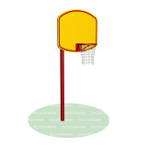  Баскетбольный щит | Изделия производятся в соответствии со стандартом ISO 9001-2008. Все применяемые материалы имеют гигиенические сертификаты и разрешены к применению при изготовлении продукции для детей. Изделие должно сопровождаться паспортом, включающим информацию о предназначении, комплектации, указания по сборке, монтажные схемы, правила безопасной эксплуатации, рекомендации по обслуживанию. Металлические детали должны быть окрашены полимерной порошковой эмалью методом запекания в заводских условиях. Порошковая эмаль имеет высокую стойкость к климатическим условиям и эстетичный внешний вид. Деревянные детали должны быть тщательно отшлифованы, загрунтованы и окрашены краской «НОРДИКА» или эквивалентом на основе акрилата и покрыты лаком «ТЕКНОКОАТ» или эквивалентом. Покрытие создает сильную износостойкую поверхность. Выступающие крепежные элементы должны быть закрыты антивандальными декоративными заглушками из полиэтилена. Торцы труб закрыты пластиковыми заглушками. Все крепежные элементы должны быть оцинкованы. Монтаж спортивного снаряда производится путем бетонирования стойки в грунт в колодец глубиной не менее 1200 мм.  Внешние размеры:  Длина (мм) 1780 (±50 мм)  Ширина (мм) 1800 (±50 мм)  Высота (мм) 3950 (±50 мм)  Комплектация:  Стойка, 1 шт.  Щит, 1 шт.  Кольцо, 1 шт.  Сетка, 1 шт.
43. | Ограждение площадки  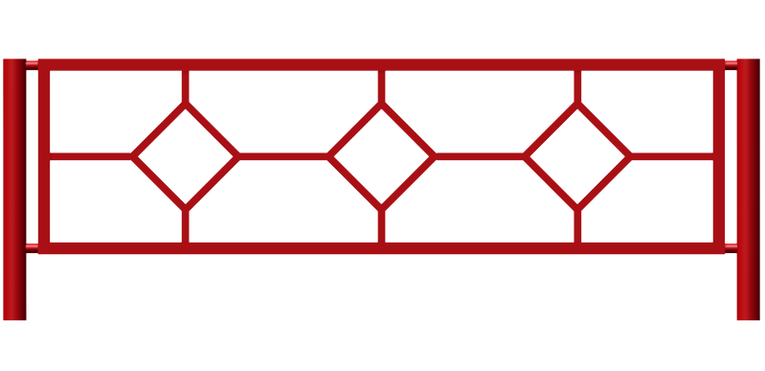 | Ограждение представляет собой сборно-разборную сварную металлоконструкцию. Изделие должно сопровождаться паспортом, включающим информацию о предназначении, комплектации, указания по сборке, монтажные схемы, правила безопасной эксплуатации, рекомендации по обслуживанию.  Металлические детали окрашены полимерной порошковой эмалью методом запекания в заводских условиях. Порошковая эмаль имеет высокую стойкость к климатическим условиям и эстетичный внешний вид.  Выступающие крепежные элементы закрыты антивандальными декоративными заглушками из полиэтилена. Торцы труб закрыты пластиковыми заглушками.  Все крепежные элементы должны быть оцинкованы.  Монтаж проводится путем бетонирования вертикальных стоек.  Ограждение должно представлять собой столбик и собственно ограждение. Столбик длиной не более 850 мм должен быть изготовлен из металлической трубы диаметром не менее 42,3 мм. Верхний торец столбика должен быть закрыт пластмассовой заглушкой. К столбику ограждения с двух сторон должны быть приварены металлические ушки для соединения с ограждением. К столбику посредством двух болтовых соединений должно крепиться прямоугольное ограждение размерами не менее 1940*425 мм. Узор ограждения должен представлять собой три ромба, соединенных между собой перемычками длиной не менее 204 мм, к прямоугольнику ромбы тоже должны крепиться вертикальными и горизонтальными перемычками. Вертикальные перемычки должны быть длиной не более 28 мм, горизонтальные перемычки должны быть длиной не более 168 мм. Ромбы со стороной не более 235 мм и перемычки должны быть изготовлены из металлического квадратного прута толщиной не менее 12 мм. Прямоугольник ограждения должен быть изготовлен из металлической профильной трубы размерами не менее 25*25*2 мм.  Внешние размеры:  Длина (мм)- 2000 (±50 мм)  Ширина (мм) -43(±3 мм)  Высота (мм) - 500 (±50 мм)
44. | Входная арка  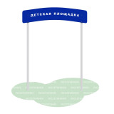 | Габаритные размеры 1220х40х2400мм (±50 мм)  Материалы - металл  Входная арка является неотъемлемой частью ограждения детской площадки.  Может поставляться в сочетании с вазонами, забором и газонным ограждением, что подчеркнет индивидуальность Вашего двора.  Входная арка выполнена из металлических труб квадратного или круглого сечения.
45. | Урна  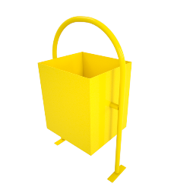 | Габаритные размеры не менее 400х250х650(±50 мм)  Материал: Труба металлическая профильная 20х20х1,5, лист 1,5мм  Металлические элементы окрашены полимерными порошковыми красками.  Уличная урна - это незаменимый элемент в обустройстве парковых зон, жилых домов, тогорво-развлекательных центров и других мест большого скопления людей.  Изделие предназначено для сбора и накопления мусора на участках общественного пользования.
46. | Игровой комплекс  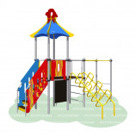 | Игровой комплекс представляет собой сборно-разборную конструкцию, состоящую из двух площадок. Первая площадка должна иметь четырехскатную крышу, изготовленную из фанеры толщиной не менее 9 мм с фанерными вставками в виде лилии на шпиле крыши, налево от входной лестницы должна быть расположена прямая горка (h=1250мм). Ко второй площадке должны быть присоединены рукоход-змейка, лаз круговой, скалолаз. Рукоход-змейка должен крепиться между двумя трехступенчатыми лестницами. Вторая площадка должна быть без крыши (h площадки=1250мм). Все площадки и переходы должны иметь необходимые для безопасного нахождения на комплексе ограждения. Правое и левое ограждения входной лестницы должны отличаться по цвету, основной цвет правого ограждения должен быть отличен от основного цвета левого ограждения встраиваемых элементов. Металлические детали должны быть окрашены полимерной порошковой эмалью методом запекания в заводских условиях. Порошковая эмаль имеет высокую стойкость к климатическим условиям и эстетичный внешний вид. Деревянные детали должны быть тщательно отшлифованы, загрунтованы и окрашены краской «НОРДИКА» или эквивалентом на основе акрилата и покрыты лаком «ТЕКНОКОАТ» или эквивалентом. Покрытие создает сильную износостойкую поверхность. Выступающие крепежные элементы должны быть закрыты антивандальными декоративными заглушками из полиэтилена. Торцы труб должны быть закрыты пластиковыми заглушками. Все крепежные элементы должны быть оцинкованы.  Монтаж комплекса производится путем бетонирования стоек в грунт на глубину не менее 600 мм и последующей установки на них площадок и встраиваемого оборудования посредством резьбовых соединений.  Внешние размеры:  Длина (мм) 4680 (±50 мм)  Ширина (мм) 4540 (±50 мм)  Высота (мм) 4040 (±50 мм)4  Комплектация:  Крыша, 1 шт.  Площадка 900 мм, 2 шт.  Лестница входная (h=1250мм), 1 шт.  Горка (h=1250мм), 1 шт.  Лаз круговой, 1 шт.  Скалолаз, 1 шт.  Лестница трехступенчатая, 2 шт.  Рукоход-змейка, 1 шт.  Стойка, 4 шт.  Ограждение 900 мм (1), 1 шт.  Ограждение 900 мм (2), 1 шт.  Ограждение 900ммм (3),1шт.  Ограждение 900 мм (4), 1 шт.
47. | Скамья со спинкой  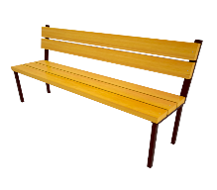 | Размеры: 1500х450х800мм (±50 мм)  Материал: Труба металлическая профильная 20х40х1,5, дерево.  Металлические элементы окрашены полимерными порошковыми красками.
 | пер. Семафорный,4
48. | Скамейка | Размеры: 1500х450х800мм (±50 мм).  Материал: Труба металлическая профильная 20х40х1,5, дерево.  Металлические элементы окрашены полимерными порошковыми красками.
49. | Урна | Размеры: 400х250х500мм. (±50 мм).  Металлические элементы окрашены полимерными порошковыми красками.  Материал: Труба металлическая профильная 20х20х1,5мм, лист 1,5мм.
50. | Песочница  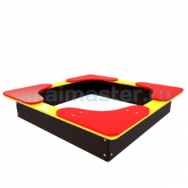
  Габаритные размеры | не менее 1450х1450х250мм(±50 мм).
  Материалы | Металл, фанера влагостойкая, фанера ламинированная
  Цвет | Любой по каталогу RAL
  Объем | 0,06м3
  Вес | 38кг
51. | Качели Двойные | Размеры: 3200х1475х2000мм. (±50 мм).  Материал: Металл, влагостойкая фанера.  Предназначено для детей от 3 до 12 лет.  Представляет собой сборно-разборную конструкцию, состоящую из двух опорных стоек, перекладины и подвесов на металлической цепи с сиденьями.  Стойки: должны быть выполнены из металлической профильной трубы сечением не менее 50х50мм. Стойки с перекладиной должны соединяться металлической пластиной толщиной не менее 4мм. Углы стыков столбов и перекладины должны закрываться влагостойкой фанерой толщиной не менее 15мм.  Перекладина: должна быть выполнена цельносварной из металлической профильной трубы сечением не менее 60х60мм. и металлической трубы Ду не менее 15мм.  Подвес: каркас сиденья должен быть выполнен из металлической трубы Ду не менее 15мм и металлической профильной трубы сечением не менее 20х20мм. В месте качения должен быть использован разборный (для периодической смазки) подшипниковый узел. Сиденья для качели должны быть выполнены из влагостойкой фанеры толщиной не менее 15мм. Размеры сидений не менее 440х380х210мм.  Металлические элементы окрашены полимерными порошковыми красками.  Все фанерные детали выполнены из влагостойкой фанеры ФСФ, скругленной и отшлифованной по торцевым срезам для обеспечения безопасности и увеличения срока службы. Для окраски фанеры применяются специальные атмосферостойкие краски, предназначенные для использования на детских площадках.
52. | Балансир | Размеры: 3000х550х760мм. (±50 мм).  Материал: Металл, влагостойкая фанера, резиновая полоса.  Предназначено для детей от 3 до 12 лет.  Представляет собой сборно-разборную конструкцию, состоящую из неподвижного основания и качающейся перекладины.  Основание: должно быть выполнено из металлической трубы Ду не менее 32мм и 25мм. Декоративные накладки должны быть выполнены из влагостойкой фанеры толщиной не менее 15мм.  Перекладина: должна быть выполнена цельно-сварной из металлической профильной трубы сечением не менее 60х60мм., трубы Ду не менее 15мм. Сиденья и спинки должны быть выполнены из влагостойкой фанеры толщиной не менее 15мм. Для обеспечения смягчения удара при приземлении должно быть использовано демпфирование из резиновой полосы толщиной не менее 10мм.  Металлические элементы окрашены полимерными порошковыми красками.  Все фанерные детали выполнены из влагостойкой фанеры ФСФ, скругленной и отшлифованной по торцевым срезам для обеспечения безопасности и увеличения срока службы. Для окраски фанеры применяются специальные атмосферостойкие краски, предназначенные для использования на детских площадках.
53. | Карусель  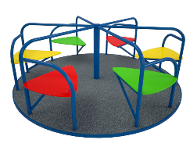 | Габаритные размеры не менее 1600х1600х800мм(±50 мм).  Материалы Металл, влагостойкая фанера, резиновая крошка  Предназначено для детей от 3 до 12 лет.  Представляет собой цельносварную конструкцию, состоящую из основания и вращающейся платформы с сиденьями на 6 посадочных мест.  Основание: ось должна быть выполнена из металлической трубы сечением не менее 102мм., вокруг которой вращается платформа на двух роликовых подшипниках. Подшипниковые узлы должны быть защищены от попадания влаги и различных загрязнений.  Платформа: каркас платформы должен быть выполнен цельносварным из металлической профильной трубы сечением не менее 40х20мм, 30х30мм, 20х20мм, трубы металлической Ду не менее 20мм, 32мм, Дн 50мм. На платформе укладывается безопасное нескользящее покрытие из резиновой крошки с полимерным связующим толщиной не менее 10мм. Сиденья должны быть выполнены из влагостойкой фанеры толщиной не менее 15мм.  Металлические элементы окрашены полимерными порошковыми красками.  Все фанерные детали выполнены из влагостойкой фанеры ФСФ, скругленной и отшлифованной по торцевым срезам для обеспечения безопасности и увеличения срока службы. Для окраски фанеры применяются специальные атмосферостойкие краски, предназначенные для использования на детских площадках.  Резиновое покрытие состоит на 90% из резиновой крошки крупной фракции с добавлением полиуретанового связующего и пигмента, что обеспечивает безопасное использование оборудования.
54. | Горка  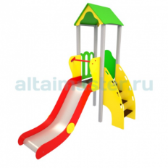 | Предназначено для детей от 3 до 12 лет.  Представляет собой сборно-разборную игровую конструкцию.  Комплектация:  - башня с полом и крышей;  - горка с защитными бортиками;  - лестница подъемная со ступеньками и поручнями.  Башня: стойки должны быть выполнены из металлической профильной трубы сечением не менее 50х50мм., пол башен должен быть выполнен на металлическом каркасе из профильной трубы сечением не менее 40х20мм и 20х20мм., и покрыт ламинированной нескользящей фанерой толщиной не менее 18мм. Башня должна быть обшита декоративными ограждениями в тематическом стиле из влагостойкой фанеры толщиной не менее 18мм. Крыша должна быть выполнена из влагостойкой фанеры толщиной не менее 15мм.  Горка: скат должен быть выполнен цельносварными из металлического нержавеющего листа толщиной не менее 1,5мм и защитных бортиков из влагостойкой фанеры толщиной не менее 18мм. Скат должен иметь стартовый участок с перекладиной из металлической трубы Ду не менее 20мм., участок скольжения и участок торможения.  Лестница подъемная со ступеньками и поручнями: должна быть выполнена из влагостойкой фанеры толщиной не менее 18мм. Ступени должны быть выполнены из ламинированной нескользящей фанеры толщиной не менее 21мм.  Декоративные элементы должны быть выполнены из влагостойкой фанеры толщиной не менее 9мм.  Металлические элементы окрашены полимерными порошковыми красками.  Все фанерные детали выполнены из влагостойкой фанеры ФСФ, скругленной и отшлифованной по торцевым срезам для обеспечения безопасности и увеличения срока службы. Для окраски фанеры применяются специальные атмосферостойкие краски, предназначенные для использования на детских площадках.
  Габаритные размеры | не менее 3000х1430х3000мм(±50 мм).
  Материалы | Металл, влагостойкая фанера, ламинированная нескользящая фанера
55. | Игровой комплекс угловой  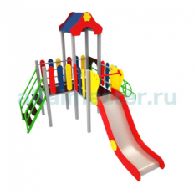 | Предназначено для детей от 3 до 12 лет.  Представляет собой сборно-разборную игровую конструкцию.  Комплектация:  - башня угловая с полом и крышей;  - горка с защитными бортиками;  - лестница подъемная со ступеньками и поручнями;  - лаз кольцевой наклонный.  Башня: стойки должны быть выполнены из металлической профильной трубы сечением не менее 50х50мм., пол башни должен быть выполнен на металлическом каркасе из профильной трубы сечением не менее 40х20мм и 20х20мм., и покрыт ламинированной нескользящей фанерой толщиной не менее 18мм. Башня должна быть обшита защитным "заборчиком" из влагостойкой фанеры толщиной не менее 15мм. Крыша должна быть выполненыа из влагостойкой фанеры толщиной не менее 15мм.  Горка: скат должен быть выполнен цельносварным из металлического нержавеющего листа толщиной не менее 1,5мм и защитных бортиков из влагостойкой фанеры толщиной не менее 18мм. Скат должен иметь стартовый участок с перекладиной из металлической трубы Ду не менее 20мм., участок скольжения и участок торможения.  Лаз горбатый: должен быть выполнен из металлической трубы Ду не менее 20мм.  Лестница подъемная со ступеньками и поручнями: должна быть выполнена цельносварной из металлической профильной трубы сечением не менее 40х20мм., металлической трубы Ду не менее 15мм и 20мм. Ступени должны быть выполнены из ламинированной нескользящей фанеры толщиной не менее 21мм.  Лаз кольцевой наклонный: должен быть выполнен из металлической трубы Ду не менее 20 и 25мм, ламинированной влагостойкой фанеры толщиной не менее 18мм.  Декоративные элементы должны быть выполнены из влагостойкой фанеры толщиной не менее 9 мм.  Металлические элементы окрашены полимерными порошковыми красками.  Все фанерные детали выполнены из влагостойкой фанеры ФСФ, скругленной и отшлифованной по торцевым срезам для обеспечения безопасности и увеличения срока службы. Для окраски фанеры применяются специальные атмосферостойкие краски, предназначенные для использования на детских площадках.
  Габаритные размеры | не менее 3800х3740х3000мм(±50 мм).
  Материалы | Металл, влагостойкая фанера, ламинированная нескользящая фанера
56. | Игровой комплекс  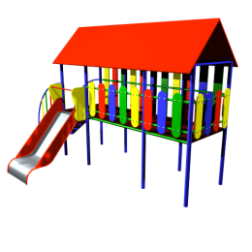 | Размеры: 2400х2800х2900(±50 мм).  Предназначено для детей от 3 до 14 лет  Представляет собой сборно-разборную игровую конструкцию.  Комплектация:  - одна большая башня с крышей и полом в виде домика;  - горка с защитными бортами;  - лестница подъемная со ступеньками и поручнями;  Башни: стойки должны быть выполнены из металлической профильной трубы сечением не менее 50х50мм., пол башен должен быть выполнен на металлическом каркасе из профильной трубы сечением не менее 40х20мм и 20х20мм., и покрыт ламинированной нескользящей фанерой толщиной не менее 18мм. Крыша должна быть выполнена из ламинированной фанеры толщиной не менее 9мм.  Горки: скат должен быть выполнен цельносварным из металлического нержавеющего листа толщиной не менее 1,5мм и защитных бортиков из влагостойкой фанеры толщиной не менее 18мм. Скат должен иметь стартовый участок с перекладиной из металлической трубы Ду не менее 20мм., участок скольжения и участок торможения.  Лестница подъемная со ступеньками и поручнями: должна быть выполнена цельносварной из металлической профильной трубы сечением не менее 40х20мм., металлической трубы Ду не менее 15мм и 20мм. Ступени должны быть выполнены из ламинированной нескользящей фанеры толщиной не менее 21мм.  Декоративные элементы должны быть выполнены из влагостойкой фанеры толщиной не менее 9 мм.  Металлические элементы окрашены полимерными порошковыми красками.  Все фанерные детали выполнены из влагостойкой фанеры ФСФ, скругленной и отшлифованной по торцевым срезам для обеспечения безопасности и увеличения срока службы. Для окраски фанеры применяются специальные атмосферостойкие краски, предназначенные для использования на детских площадках.
57. | Игровой комплекс  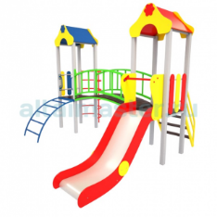 | Предназначено для детей от 3 до 12 лет.  Представляет собой сборно-разборную игровую конструкцию.  Комплектация:  - 2 башни с полом и крышами;  - горка с защитными бортиками;  - лаз горбатый;  - шведская стенка полукруглая;  - лестница подъемная со ступеньками и поручнями;  - мостик-переход в виде «дуги».  Башни: стойки должны быть выполнены из металлической профильной трубы сечением не менее 50х50мм., пол башен должен быть выполнен на металлическом каркасе из профильной трубы сечением не менее 40х20мм и 20х20мм., и покрыт ламинированной нескользящей фанерой толщиной не менее 18мм. Крыши должны быть выполнены из влагостойкой фанеры толщиной не менее 15мм.  Горки: скат должен быть выполнен цельносварным из металлического нержавеющего листа толщиной не менее 1,5мм и защитных бортиков из влагостойкой фанеры толщиной не менее 18мм. Скат должен иметь стартовый участок с перекладиной из металлической трубы Ду не менее 20мм., участок скольжения и участок торможения.  Лаз горбатый: должен быть выполнен из металлической трубы Ду не менее 20мм.  Шведская стенка полукруглая: должна быть выполнена из металлической трубы Ду не менее 20мм.  Лестница подъемная со ступеньками и поручнями: должна быть выполнена цельносварной из металлической профильной трубы сечением не менее 40х20мм., металлической трубы Ду не менее 15мм и 20мм. Ступени должны быть выполнены из ламинированной нескользящей фанеры толщиной не менее 21мм.  Мостик-переход в виде «дуги»: должен быть выполнен из ламинированной нескользящей фанеры толщиной не менее 18мм на металлическом каркасе из профильной трубы не менее 40х20мм и 20х20мм.  Декоративные элементы должны быть выполнены из влагостойкой фанеры толщиной не менее 9 и 15мм.  Металлические элементы окрашены полимерными порошковыми красками.  Все фанерные детали выполнены из влагостойкой фанеры ФСФ, скругленной и отшлифованной по торцевым срезам для обеспечения безопасности и увеличения срока службы. Для окраски фанеры применяются специальные атмосферостойкие краски, предназначенные для использования на детских площадках.
  Габаритные размеры | не менее 3600х3360х3000мм(±50 мм).
  Материалы | Металл, влагостойкая фанера, ламинированная нескользящая фанера
58. | Ворота футбольные   | Предназначено для детей от 6 до 14 лет.  Представляет собой сборно-разборную спортивную конструкцию, состоящую из каркаса и перекладин.  Каркас: рама ворот должна быть выполнена из металлической профильной трубы сечением не менее 80х80мм. Вертикальные и горизонтальные перекладины должны быть выполнены из металлической трубы Ду не менее 25мм.  Металлические элементы окрашены полимерными порошковыми красками.
  Габаритные размеры | не менее 3000х800х2000мм(±50 мм)
  Материалы | Металл
59. | Баскетбольное кольцо  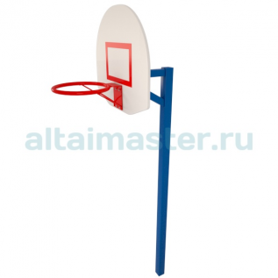 | Предназначено для детей от 8 до 14 лет.  Представляет собой сборно-разборную спортивную конструкцию, состоящую из основания и баскетбольного щита с кольцом.  Основание: опорная стойка должна быть выполнена из металлической профильной трубы сечением не менее 80х80мм и не менее 60х60мм.  Баскетбольный щит: баскетбольный щит должен быть выполнен из влагостойкой фанеры толщиной не менее 18мм на металлическом каркасе из профильной трубы сечением не менее 40х20мм. Баскетбольное кольцо должно быть выполнено из металлической трубы Ду не менее 20мм.  Металлические элементы окрашены полимерными порошковыми красками.
  Габаритные размеры | не менее 740х950х2400мм(±50 мм)
  Материалы | Металл, влагойстойкая фанера
60. | Стойки волейбольные  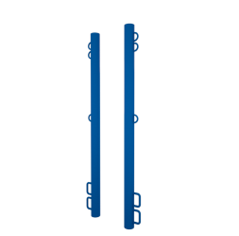 | Габаритные размеры не менее 76х2550мм(±50 мм)  Предназначено для детей от 7 лет.  Представляет собой цельносварную спортивную конструкцию, состоящую из двух опорных стоек с креплениями.  Стойки: должны быть выполнены из металлической трубы сечением не менее 76мм. Крепления для волейбольной сетки должны быть выполнены из металлического прутка Ду не менее 8мм.  Металлические элементы окрашены полимерными порошковыми красками.
61. | Сетка волейбольная  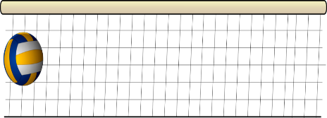 | Капроновая волейбольная сетка с ячейкой не более 100 мм производится методом машинной вязки.  Габаритные размеры:11000х700 мм(±50 мм)  Материал:капрон.
62. | Ограждение  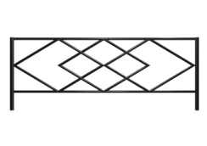 | Секция: 2000х500 мм. (±50 мм)  Материал: металл.  Ограждение является важной частью городского ландшафтного дизайна и сможет дополнить и украсить любой участок.  Газонное ограждение выступает в роли защитного средства зеленых насаждений и детских площадок от транспорта или людей. Также это разграничитель территорий, аллей, дорожек.  За счет качественных материалов, наши ограждения прочны и долговечны, а использование атмосферостойких красок позволяет выдерживать различные температурные перепады.  Изготавливается из стального металлопроката.  Тип покраски: порошковая окраска (полимерное покрытие).
63. | Сварной забор  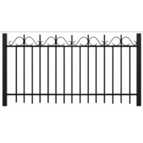 | Секция 3000х2000 мм(±50 мм)  Материал: Направляющие: труба профильная 40х20 Наполнение: труба профильная 15х15 Декоративные элементы: круг 10 Столбы: труба профильная 60х60
64. | Контейнер для мусора с крышкой   | Размеры: 950х750х1000(±50 мм)  Контейнер для ТБО закрытого типа V=0,65 куб. м. - Металлическая конструкция из угла металлического 40х40 и листа 2мм. Контейнеры для мусора используются как накопитель для приемки бытовых и строительных отходов.

Товары и материалы должны быть новыми, не восстановленными, не ранее 2018 года выпуска, не иметь дефектов, обеспечивать предусмотренные производителем функции, соответствовать стандартам качества и безопасности, должны сопровождаться всеми требуемыми сертификатами либо другими документами, подтверждающими соответствие требованиям, установленным в соответствии с законодательством на данный вид продукции.
Все указания в отношении товарных знаков читать со словами «или эквивалент».
2. Общие требования к качественным и количественным характеристикам, результатам выполняемых работ.
2.1. Выполняемые работы должны соответствовать объемам работ, представленным заказчиком в проектно-сметной документации (Приложения), СНиПам, техническим стандартам.
2.2. Асфальтобетонные смеси для устройства покрытия должны изготавливаться в соответствии с требованиями ГОСТ 9128-2013 «Смеси асфальтобетонные, полимерасфальтобетонные, асфальтобетон, полимерасфальтобетон для автомобильных дорог и аэродромов. Технические условия» и ГОСТ 31015-2002 «Смеси асфальтобетонные и асфальтобетон щебеночно-мастичные. Технические условия».
2.3.Все поставляемые для ремонта материалы и оборудование должны иметь соответствующие сертификаты, технические паспорта и другие документы, удостоверяющие их качество. Копии сертификатов соответствия на материалы, подлежащие обязательной сертификации в соответствии с требованиями, установленными законодательством РФ, паспорта качества и т.п. должны быть предоставлены Заказчику до момента начала производства работ, выполняемых с использованием соответствующих материалов и оборудования.
Подрядчик несет ответственность за соответствие используемых материалов государственным стандартам и техническим условиям.
2.4.Для проверки соответствия качества смеси требованиям стандарта проводят приемосдаточные и периодические испытания. Периодический контроль качества смеси осуществляют при каждом изменении материалов, используемых для приготовления смеси.
2.5. Подрядчик обязан описать систему контроля качества материалов и выполняемых работ (в свободной форме).
2.6.Экологические мероприятия должны осуществляться в соответствии с законодательными и нормативными правовыми актами РФ и Алтайского края.
Подрядчик обязан обеспечить вывоз образовавшегося строительного мусора после проведения работ в течение суток.
2.7. Детские игровые площадки должны соответствовать требованиям:
Национального стандарта РФ ГОСТ Р 52169-2012 «Оборудование и покрытия детских игровых площадок. Безопасность конструкции и методы испытаний. Общие требования»;
Национального стандарта РФ ГОСТ Р 52301-2013 «Оборудование и покрытия детских игровых площадок. Безопасность при эксплуатации. Общие требования».
На каждый элемент или на комплект в целом необходимо предоставить паспорт завода-изготовителя. Паспорт должен содержать:
- основные сведения об оборудовании;
- основные технические данные;
- комплектность;
- свидетельство о приемке;
- свидетельство об упаковке;
- гарантийные обязательства;
- рекламации;
- сведения о хранении;
- учет неисправностей при эксплуатации;
- учет технического обслуживания;
- инструкцию по монтажу;
- правила безопасной эксплуатации;
- инструкцию по осмотру и проверке оборудования перед началом эксплуатации;
- инструкцию по осмотрам, обслуживанию и ремонтам оборудования.

3. Требования к технологиям и методам производства работ, организационно-технологическим схемам производства работ, безопасности выполняемых работ.
3.1. На основании соответствующих нормативных правил (СНиП) и ГОСТ.
3.2. Подрядчик обязан безвозмездно исправить по требованию Заказчика все выявленные недостатки, если в процессе выполнения работ Подрядчик допустил отступление от условий Контракта, ухудшившее качество работы, в согласованные сроки. Исправлять дефекты, допущенные при выполнении работ, а также выявленные в течение гарантийного срока, за свой счет. При невыполнении Подрядчиком этих обязательств Заказчик вправе для исправления некачественно выполненных работ привлечь другую организацию за счет Подрядчика.
3.3. Безопасность выполняемых работ - согласно требованиям Трудового кодекса РФ.
3.4. Мероприятия по охране труда - в соответствии с действующими нормами законодательства.
3.5.Заказчик вправе привлекать на договорной основе сторонние специализированные организации на оказание части услуг по техническому надзору, включая лабораторные испытания материалов и изделий.
3.6. Представители Заказчика и специализированной организации имеют право:
- беспрепятственного доступа ко всем видам работ в любое время суток в течение всего периода выполнения работ:
- производить соответствующие записи в специальных Журналах, касающихся технологии производства работ, установленной формы.
3.7. Заказчик вправе выдавать письменное распоряжение о приостановке или завершении работ по причине нарушения технологии работ, неблагоприятных погодных условий, применении некачественных материалов, невыполнение Подрядчиком распоряжений Заказчика в установленные сроки, а также по другим причинам, от которых зависит качество и сроки выполнения работ.
3.8. Распоряжение (предписание) выдаются Заказчиком в письменном виде с указанием даты их подписания и сроков исполнения или заносятся в журнал производства работ.
3.10. Подрядчик в ходе исполнения Контракта и до завершения работ представляет Заказчику Журналы входного, операционного и лабораторного контроля качества работ, о результатах контроля отчитываться перед Заказчиком.
3.11. Контроль, проводимый Заказчиком за выполнением этих работ, не освобождает Подрядчика от ответственности за правильность их исполнения.
3.12. Подрядчик, при отсутствии собственной строительной лаборатории, может заключить договор с независимой организацией на проведение лабораторного контроля производимых подрядчиком работ. Независимая организация должна иметь собственную испытательную лабораторию, позволяющую выполнить собственными силами весь комплекс испытаний, необходимых для проведения приемочного контроля выполненных работ и применяемых материалов согласно ведомости объемов работ к Контракту и быть компетентной в проведении испытаний в заявленной области деятельности в соответствии с ГОСТ ИСО/МЭК 17025-2009 «Общие требований к компетентности испытательных и калибровочных лабораторий». Объем лабораторных испытаний согласовывается с Заказчиком на основании действующих нормативно-технических документов.

4. Гарантийные обязательства подрядчика.
4.1. Подрядчик гарантирует выполнение всех работ в полном объеме и в сроки, определенные условиями муниципального контракта, с соблюдением технологии производства работ и прочих условий контракта. Достижение результатов работ, предусмотренных контрактом, и возможность эксплуатации объектов, на которых выполняются работы, согласно их установленному значению.
4.2. Подрядчик предоставляет гарантийный срок на качество выполненных работ – 48 месяцев с момента подписания сторонами акта о выполненных работах.
4.3. Если в период гарантийной эксплуатации объектов обнаружатся дефекты, то Подрядчик обязан их устранить за свой счет и в согласованные в установленном порядке сроки. Для участия в составлении акта, фиксирующего дефекты, согласования порядка и сроков их устранения, Подрядчик обязан направить своего представителя не позднее 1 рабочего дня со дня получения извещения Заказчика.
4.4. При отказе Подрядчика от составления или подписания акта обнаруженных дефектов Заказчик составляет односторонний акт, с привлечением экспертов, все расходы по которым, при установлении вины Подрядчика, возмещаются Подрядчиком в полном объёме.
4.5. В случае разногласий между Подрядчиком и Заказчиком по качеству произведенной работы Заказчик вправе потребовать назначения независимой экспертизы. Оплата экспертизы осуществляется стороной, против которой вынесено решение экспертизы.

Приложение №2
к информационной карте

Локальная смета № 02-01

Ремонт придомовой территории жилого дома по адресу: проспект Рубцовский, 15 в г.Рубцовске.
(находится в списке документов закупки, доступных для загрузки в единой информационной системе в сфере закупок по адресу: www.zakupki.gov.ru)

Приложение №3
к информационной карте

Локальная смета № 02-01-01

Ремонт придомовой территории жилого дома по адресу: пр.Рубцовский, 57, г.Рубцовск, Алтайский край.
(находится в списке документов закупки, доступных для загрузки в единой информационной системе в сфере закупок по адресу: www.zakupki.gov.ru)

Приложение №4
к информационной карте

Локальная смета № 02-01-02

Ремонт придомовой территории жилого дома по адресу: пер.Гражданский, 43, г.Рубцовск, Алтайский край.
(находится в списке документов закупки, доступных для загрузки в единой информационной системе в сфере закупок по адресу: www.zakupki.gov.ru)

Приложение №5
к информационной карте

Локальная смета № 02-01-01

Ремонт придомовой территории жилого дома по адресу: пер.Гражданский, 51, г.Рубцовск, Алтайский край.
(находится в списке документов закупки, доступных для загрузки в единой информационной системе в сфере закупок по адресу: www.zakupki.gov.ru)

Приложение №6
к информационной карте

Локальная смета № 02-01-05

Ремонт придомовой территории жилого дома по пр.Ленина, 38 в г.Рубцовске Алтайского края.
(находится в списке документов закупки, доступных для загрузки в единой информационной системе в сфере закупок по адресу: www.zakupki.gov.ru)

Приложение №7
к информационной карте

Локальная смета
Семафорный, 4
(находится в списке документов закупки, доступных для загрузки в единой информационной системе в сфере закупок по адресу: www.zakupki.gov.ru)

Приложение №8
к информационной карте

Локальная смета
Краснознаменская, 102
(находится в списке документов закупки, доступных для загрузки в единой информационной системе в сфере закупок по адресу: www.zakupki.gov.ru)

Приложение №9
к информационной карте

Локальная смета
Калинина, 14
(находится в списке документов закупки, доступных для загрузки в единой информационной системе в сфере закупок по адресу: www.zakupki.gov.ru)

Приложение №10
к информационной карте
Проектная документация
Проект благоустройство придомовой территории многоквартирного жилого дома № 15 по проспекту Рубцовский, в городе Рубцовске, Алтайского края.
(находится в списке документов закупки, доступных для загрузки в единой информационной системе в сфере закупок по адресу: www.zakupki.gov.ru)

Приложение №11
к информационной карте
Дизайн-проект
Благоустройство придомовой территории жилого дома по адресу: пр. Рубцовский, 57,
г. Рубцовск, Алтайский край.
(находится в списке документов закупки, доступных для загрузки в единой информационной системе в сфере закупок по адресу: www.zakupki.gov.ru)

Приложение №12
к информационной карте
Дизайн-проект
Благоустройство придомовой территории жилого дома по адресу: пер. Гражданский, 43
г. Рубцовск, Алтайский край.
(находится в списке документов закупки, доступных для загрузки в единой информационной системе в сфере закупок по адресу: www.zakupki.gov.ru)

Приложение №13
к информационной карте

Дизайн-проект
Благоустройство придомовой территории жилого дома по адресу: пер. Гражданский, 51
г. Рубцовск, Алтайский край.
(находится в списке документов закупки, доступных для загрузки в единой информационной системе в сфере закупок по адресу: www.zakupki.gov.ru)

Приложение №14
к информационной карте

Дизайн-проект
Благоустройство придомовой территории жилого дома по адресу: пр.Ленина, 38 в
г. Рубцовске Алтайского края.
(находится в списке документов закупки, доступных для загрузки в единой информационной системе в сфере закупок по адресу: www.zakupki.gov.ru)

Приложение №15
к информационной карте

Дизайн-проект
По благоустройству придомовой территории г. Рубцовск, пер. Семафорный,4.
(находится в списке документов закупки, доступных для загрузки в единой информационной системе в сфере закупок по адресу: www.zakupki.gov.ru)

Приложение №16
к информационной карте

Дизайн-проект
Краснознаменская,102
(находится в списке документов закупки, доступных для загрузки в единой информационной системе в сфере закупок по адресу: www.zakupki.gov.ru)
Приложение №17
к информационной карте

Дизайн-проект
Благоустройство дворовой территории (ул. Калинина,14)
(находится в списке документов закупки, доступных для загрузки в единой информационной системе в сфере закупок по адресу: www.zakupki.gov.ru)

Приложение №18
к информационной карте

РЕКОМЕНДУЕМАЯ ФОРМА "ДЕКЛАРАЦИЯ О СООТВЕТСТВИИ УЧАСТНИКА
АУКЦИОНА ТРЕБОВАНИЯМ, УСТАНОВЛЕННЫМ п.3-5, 7-9 части 1 СТАТЬИ 31 Федерального закона от 05.04.2013 №44-ФЗ "О контрактной системе в сфере закупок товаров, работ, услуг для обеспечения государственных и муниципальных нужд"

Настоящим ________________ (указывается наименование, фирменное наименование (при наличии) участника аукциона) подтверждает, что _______________ (необходимо указать "соответствует" или "не соответствует") требованиям, установленным в соответствии с п.3-5, 7-9 части 1 статьи 31 Федерального закона от 05.04.2013 №44-ФЗ "О контрактной системе в сфере закупок товаров, работ, услуг для обеспечения государственных и муниципальных нужд":
1) требованию о непроведении ликвидации участника - юридического лица и отсутствии решения арбитражного суда о признании участника - юридического лица, индивидуального предпринимателя банкротом и об открытии конкурсного производства;
2) требованию о неприостановлении деятельности участника в порядке, предусмотренном Кодексом Российской Федерации об административных правонарушениях, на дату подачи заявки на участие в аукционе;
3) требованию об отсутствии у участника закупки недоимки по налогам, сборам, задолженности по иным обязательным платежам в бюджеты бюджетной системы Российской Федерации (за исключением сумм, на которые предоставлены отсрочка, рассрочка, инвестиционный налоговый кредит в соответствии с законодательством Российской Федерации о налогах и сборах, которые реструктурированы в соответствии с законодательством Российской Федерации, по которым имеется вступившее в законную силу решение суда о признании обязанности заявителя по уплате этих сумм исполненной или которые признаны безнадежными к взысканию в соответствии с законодательством Российской Федерации о налогах и сборах) за прошедший календарный год, размер которых превышает двадцать пять процентов балансовой стоимости активов участника закупки, по данным бухгалтерской отчетности за последний отчетный период
4) требованию об отсутствии у участника закупки - физического лица либо у руководителя, членов коллегиального исполнительного органа, лица, исполняющего функции единоличного исполнительного органа, или главного бухгалтера юридического лица - участника закупки судимости за преступления в сфере экономики и (или) преступления, предусмотренные статьями 289, 290, 291, 291.1 Уголовного кодекса Российской Федерации (за исключением лиц, у которых такая судимость погашена или снята), а также неприменение в отношении указанных физических лиц наказания в виде лишения права занимать определенные должности или заниматься определенной деятельностью, которые связаны с поставкой товара, выполнением работы, оказанием услуги, являющихся объектом осуществляемой закупки, и административного наказания в виде дисквалификации;
4.1) участник закупки - юридическое лицо, которое в течение двух лет до момента подачи заявки на участие в закупке не было привлечено к административной ответственности за совершение административного правонарушения, предусмотренного статьей 19.28 Кодекса Российской Федерации об административных правонарушениях;-обладание участником закупки исключительными правами на результаты интеллектуальной деятельности, если в связи с исполнением контракта заказчик приобретает права на такие результаты, за исключением случаев заключения контрактов на создание произведений литературы или искусства, исполнения, на финансирование проката или показа национального фильма;
5) требованию об обладании участником закупки исключительными правами на результаты интеллектуальной деятельности, если в связи с исполнением контракта заказчик приобретает права на такие результаты, за исключением случаев заключения контрактов на создание произведений литературы или искусства, исполнения, на финансирование проката или показа национального фильма;
6) требованию об отсутствии между участником закупки и заказчиком конфликта интересов, под которым понимаются случаи, при которых руководитель заказчика, член комиссии по осуществлению закупок, руководитель контрактной службы заказчика, контрактный управляющий состоят в браке с физическими лицами, являющимися выгодоприобретателями, единоличным исполнительным органом хозяйственного общества (директором, генеральным директором, управляющим, президентом и другими), членами коллегиального исполнительного органа хозяйственного общества, руководителем (директором, генеральным директором) учреждения или унитарного предприятия либо иными органами управления юридических лиц - участников закупки, с физическими лицами, в том числе зарегистрированными в качестве индивидуального предпринимателя, - участниками закупки либо являются близкими родственниками (родственниками по прямой восходящей и нисходящей линии (родителями и детьми, дедушкой, бабушкой и внуками), полнородными и неполнородными (имеющими общих отца или мать) братьями и сестрами), усыновителями или усыновленными указанных физических лиц. Под выгодоприобретателями для целей настоящей статьи понимаются физические лица, владеющие напрямую или косвенно (через юридическое лицо или через несколько юридических лиц) более чем десятью процентами голосующих акций хозяйственного общества либо долей, превышающей десять процентов в уставном капитале хозяйственного общества.

